Содержание
Расчетно-исследовательская часть 3
1. Введение 3
2. Исходные данные 5
3. Автопилот стабилизации угла крена 6
Анализ устойчивости свободного ЛА 6
Анализ управляемости 8
Закон управления и расчет передаточных чисел 9
Описание метода расчета 11
Расчет 18
4. Автопилот стабилизации заданного угла курса 23
Введение 23
Закон управления 24
Анализ управляемости 27
Расчет передаточных чисел автопилота курса 30
5. Вывод по исследовательской части 36
Конструкторская часть 37
1. Рулевой агрегат управления 37
Конструкция 37
Техническая характеристика: 40
Расчет РАУ 41
2. Датчик угловой скорости ДУСв-5 50
Назначение 50
Описание ДУСв-5 51
Основные технические характеристики 52
Принцип действия волоконно-оптического гироскопа 53
Пределы обнаружения угловой скорости 55
Устройство и работа составных частей ВОГ 55
Технологическая часть 57
1. Выбор организационной формы сборки 57
2. Схема сборки прибора 59
3. Разработка технологического процесса сборки прибора. 61
4. Определение показателей технологичности конструкции прибора 68
5. Расчет размерной цепи 71
6. Приспособление для замера осевого люфта 74
7. Приспособление для проверки рулевых агрегатов 75
Список литературы 76

Расчетно-исследовательская часть

Введение
Характерной особенностью современных маневренных самолетов (далее — ЛА) является существенное изменение пилотажных характеристик в эксплуатационной области их применения. В настоящее время бортовая система автоматического управления превратилась из средства, облегчающего летчику процесс управления самолетом, в средство, обеспечивающее эффективную эксплуатацию современного самолета.
Автопилоты способны выполнять сложные задачи. Кроме угловой стабилизации они позволяют автоматически стабилизировать высоту в полете, производить развороты, набор высоты и снижение, стабилизировать бомбардировочный прицел и управлять самолетом от прицела. Некоторые автопилоты могут быть использованы для автоматического взлета и посадки самолета, а также приведение самолета из любого положения в горизонтальный полет.
Автопилот совместно с самолетом представляет собой замкнутую систему автоматического регулирования, в которой самолет является объектом, а автопилот — регулятором. В процессе регулирования регулируемая величина либо поддерживается постоянной (режим стабилизации), либо изменяется по определенному закону (режим управления). Регулятор производит измерение разности между действительными и заданными значениями регулируемого параметра и в зависимости от величины и знака этой разницы оказывает на объект воздействие, в результате которого измеряемое значение параметра становится равным заданному.
В состав автопилота входят основные компоненты:
- Чувствительные элементы или измерительные устройства, которые измеряют отклонения регулируемого параметра и выдают сигналы, пропорциональные этому отклонению;
- усилительно-преобразующие устройства, которые служат для усиления и преобразования сигналов, поступающих для управления исполнительным устройством;
- исполнительные устройства, которые предназначены для создания управляющего воздействия на объект с помощью органов управления.

В курсовой работе проводится разработка АП курса (перекрестной схемы) и крена.
АП крена редназначен для стабилизации и управления углом крена ЛA. На основе информации об угле крена и угловой скорости вращения ЛА относительно оси X связанной системы координат, и в соответствии с законом управления АП вырабатывает сигнал, управляющий углом отклонения элеронов $δ_{э}$, и посылает его на рулевой привод, который отрабатывает необходимое перемещение штока. Шток управляет положением золотника гидропривода, который в свою очередь управляет углом отклонения элеронов.
Задачей АП является выработка такого управляющего сигнала, который обеспечил бы оптимальный переходной процесс (с минимальным временем регулирования и без перерегулирования).
Общую стратегию синтеза АП для нестационарного объекта управления допустимо представить как "многорежимную" систему, т.е. набор различных систем с постоянными параметрами. Синтез "многорежимной" системы отличается от синтеза стационарной системы: вместо одной системы мы имеем дело с n параметрически различными системами для n различных объектов управления. Синтез структуры каждого из n различных АП принципиально не вызывает затруднений, но "увязка" n АП в единый АП с автоматически изменяемыми параметрами при условии обеспечения требуемого качества регулирования системы "ЛА-АП" во всем диапазоне скоростей и высот полета самолета представляет основную трудность.
В работе показана методика и расчет автопилота крена и курса (перекрестная схема) для 12 режимов полета ЛА.

Исходные данные

Время регулирования: ${t_{рег}}_{γ}=2..5с, {t_{рег}}_{ψ}=10..18с$
Перерегулирование: $σ_{γ}≤5 \%, σ_{ψ}=0$
Точность стабилизации: $∆_{γ}=±5 \%, ∆_{ψ}=±5 \%$
Таблица 1
№ реж. | Н, км | Число Маха | $$a_{1}, \frac{рад}{с}$$ | $$a_{2}, \frac{рад}{с^{2}}$$ | $$a_{3}, \frac{рад}{с^{2}}$$ | $$a_{4}, \frac{рад}{с}$$ | $$a_{5}, \frac{рад}{с}$$ | $$a_{6}, \frac{рад}{с}$$ | $$a_{7}, \frac{рад}{с}$$
1 | 0 | 0,4 | 0,635 | 5,47 | 2,72 | 0,269 | 3,26 | 0,709 | 0,043
2 | 0 | 0,8 | 1,38 | 25,5 | 9,2 | 0,527 | 13,1 | 1,13 | 0,0709
3 | 0 | 1,2 | 2,5 | 54,4 | 10,6 | 0,905 | 10,4 | 1,6 | 0,0554
4 | 5 | 0,4 | 0,354 | 2,75 | 1,51 | 0,153 | 1,49 | 0,525 | 0,0254
5 | 5 | 1,6 | 1,64 | 40 | 7,56 | 0,62 | 7,36 | 0,985 | 0,0278
6 | 10 | 0,8 | 0,405 | 6,41 | 2,88 | 0,159 | 3,5 | 0,443 | 0,0254
7 | 10 | 1,5 | 0,857 | 18 | 4,79 | 0,312 | 4,45 | 0,551 | 0,0203
8 | 10 | 2 | 0,894 | 21,7 | 4,23 | 0,371 | 5,25 | 0,556 | 0,0139
9 | 15 | 0,8 | 0,184 | 2,77 | 1,35 | 0,0738 | 1,36 | 0,276 | 0,0121
10 | 15 | 1,5 | 0,395 | 7,92 | 2,48 | 0,146 | 2,23 | 0,302 | 0,0107
11 | 15 | 2,35 | 0,506 | 10 | 2,1 | 0,187 | 3,13 | 0,305 | 0,0067
12 | 20 | 2 | 0,15 | 2,03 | 0,813 | 0,0602 | 0,816 | 0,148 | 0,0027
Таблица 2
№ реж. | Н, км | Число Маха | $$b_{1}$$ | $$b_{2}$$ | $$b_{3}$$ | $$b_{4}$$ | $$b_{5}$$ | $$b_{6}$$ | $$b_{7},$$
1 | 0 | 0,4 | 3,1 | 20,2 | 17,6 | 0,0719 | -0,518 | 0,0571 | 0,0649
2 | 0 | 0,8 | 7,32 | 61,7 | 51,2 | 0,036 | -3,03 | 0,126 | 0,0134
3 | 0 | 1,2 | 12,6 | 176 | 33,5 | 0,024 | -1,95 | 0,178 | 0,0016
4 | 5 | 0,4 | 1,79 | 13,9 | 9,78 | 0,0759 | -0,313 | 0,0085 | 0,125
5 | 5 | 1,6 | 7,23 | 138 | 22,9 | 0,0191 | 1,05 | 0,131 | 0,0044
6 | 10 | 0,8 | 2,2 | 20,2 | 19,2 | 0,0409 | -1,11 | 0,033 | 0,0541
7 | 10 | 1,5 | 3,8 | 65,5 | 17 | 0,0218 | -0,187 | 0,0773 | 0,0136
8 | 10 | 2 | 3,92 | 78,7 | 15,9 | 0,0164 | -0,297 | 0,0812 | 0,0099
9 | 15 | 0,8 | 1,04 | 12,9 | 8,86 | 0,0413 | -0,176 | 0,004 | 0,117
10 | 15 | 1,5 | 1,77 | 30,8 | 9,84 | 0,0222 | -0,378 | 0,0372 | 0,0345
11 | 15 | 2,35 | 1,82 | 44,3 | 12 | 0,0141 | 0,0306 | 0,0422 | 0,0216
12 | 20 | 2 | 0,62 | 14,4 | 4,2 | 0,0166 | -0,042 | 0,0107 | 0,0776

Автопилот стабилизации угла крена

Анализ устойчивости свободного ЛА
Математическая модель движения самолета представляет собой упрощенное описание его реального движения.
Наиболее полная математическая модель движения самолета представляется в форме нелинейных дифференциальных уравнений, описывающих его пространственное движение. Но такая система уравнений является сложной системой, правые части которой представляют собой функции многих переменных. Поэтому обычно учитывают только наиболее существенные факторы, влияющие на динамику самолета.
Простейшая математическая модель движения самолета — это линейная стационарная модель:
$$x\left(t\right)=A∙x\left(t\right)+B∙u(t)$$
Для бокового движения:
$$\left(p+b_{1}\right)ω_{z}+ω_{y}a_{6}+b_{2}β+a_{5}δ_{н}+b_{3}δ_{э}=0$$
$$ω_{x}b_{6}+\left(p+a_{1}\right)ω_{y}+a_{2}β+a_{3}δ_{н}+b_{5}δ_{э}=0$$
$${-ω}_{x}b_{7}+\left(p+a_{4}\right)β+{ω_{y}a}_{8}+a_{7}δ_{н}-b_{4}γ=0 (1)$$
$${-ω}_{x}+\left(p-b_{8}\right)γ+{ω_{y}a}_{9}=0$$
$$pψ+b_{9}γ-{ω_{y}a}_{10}=0$$
Математическим критерием возможности изолированного исследования движений ψ-β и движения γ служит критерий:
$$\frac{b_{1}\left(a_{1}a_{4}+a_{2}\right)}{A3-b_{2}b_{4}}≥0,9 \left(2\right)$$
$A3=b_{1}\left(a_{1}a_{4}+a_{2}\right)+b_{2}\left(b_{4}-b_{6}+a_{1}b_{7}\right)-a_{6}(a_{4}b_{6}+a_{2}b_{7})$
Положим $b_{4}=0$
Вычислим выражение для каждого режима:
1 | 2 | 3 | 4 | 5 | 6 | 7 | 8 | 9 | 10 | 11 | 12
1.0345 | 1.0384 | 1.0454 | 0.941 | 1.062 | 1.0274 | 1.0685 | 1.0724 | 0.9549 | 1.0609 | 1.086 | 1.008
Таким образом, на всех режимах допустимо исследовать характеристики управляемости по изолированным уравнениям движения.

Исследуем изолированное движение ЛA по углу крена.
Уравнения изолированного движения свободного ЛA по углу крена ($δ_{н}=δ_{э}=a9=b8=b9=0$) имеют вид:
$$\left(p+b_{1}\right)pγ+ω_{y}a_{6}+b_{2}β=0$$
$$ω_{x}b_{6}+\left(p+a_{1}\right)ω_{y}+a_{2}β+a_{3}δ_{н}+b_{5}δ_{э}=0$$
$${-ω}_{x}b_{7}+\left(p+a_{4}\right)β+{ω_{y}a}_{8}+a_{7}δ_{н}-b_{4}γ=0$$
характеристическое уравнение системы имеет вид:
$A_{0}λ^{4}+A_{1}λ^{3}+A_{2}λ^{2}+A_{3}λ+A_{4}=0$, где
$$A_{0}=1$$
$$A_{1}=a_{1}+a_{4}+b_{1}$$
$$A_{2}=a_{1}a_{4}+a_{2}+b_{1}\left(a_{1}+a_{4}\right)+b_{2}b_{7}-a_{6}b_{6}$$
$$A_{3}=b_{1}\left(a_{1}a_{4}+a_{2}\right)+b_{2}\left(b_{4}-b_{6}+a_{1}b_{7}\right)-a_{6}(a_{4}b_{6}+a_{2}b_{7})$$
$$A_{4}=b_{4}(a_{1}b_{2}-a_{2}a_{6})$$

Условием устойчивости такой системы является:
$$A_{1}>0, { A}_{2}>0, { A}_{3}>0, { A}_{4}>0, R=A_{1}A_{2}A_{3}-A_{3}^{2}-A_{1}^{2}A_{4}>0$$
Рассчитаем эти величины для каждого из режимов:
 | 1 | 2 | 3 | 4 | 5 | 6 | 7 | 8 | 9 | 10 | 11 | 12
А1 | 4 | 9 | 16 | 2,2 | 9,5 | 2,7 | 5 | 5,17 | 1,3 | 2,32 | 2,5 | 0,8
А2 | 9,7 | 41 | 99 | 5,4 | 57,7 | 8 | 23,4 | 27,7 | 4,57 | 10 | 12 | 3,28
АЗ | 18,3 | 187 | 686 | 6,4 | 282 | 14,7 | 66 | 82 | 3,6 | 14 | 17,4 | 1,5
А4 | 0,63 | 2 | 7 | 0,3 | 3,7 | 0,21 | 1 | 1,17 | 0,07 | 0,2 | 0,19 | 0,03
R | 366 | 35300 | $$6∙{10}^{5}$$ | 37 | 74765 | 107 | 3355 | 5004 | 8,5 | 128 | 234 | 1,8
Из таблицы видно, что на всех режимах полета движение по крену устойчиво.

Анализ управляемости
Условие устойчивости является необходимым, но не достаточным для совершения полета, т. к. устойчивый ЛА может оказаться плохо управляемым.
Рассмотрим динамические характеристики управляемости по крену.
$T_{γ}=\frac{1}{b_{1}}$— постоянная времени при движении ЛА по крену при нулевом угле скольжения.
Исследуем управляемость по показателю, приведенном на рис. 1.
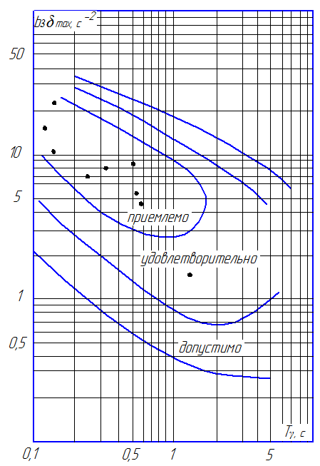
Этот показатель связывает с оценками летчиков величины угловых ускорений ЛА при максимальном отклонении элеронов и постоянной времени $T_{γ}$.
Рассчитаем для каждого из режимов величины $T_{γ}$ и $b_{3}δ_{э max}$при $δ_{э max}=25°=0,44рад$.
 | 1 | 2 | 3 | 4 | 5 | 6 | 7 | 8 | 9 | 10 | 11 | 12
$$T_{γ}$$ | 0,32 | 0,14 | 0,08 | 0,56 | 0,14 | 0,5 | 0,26 | 0,26 | 0,96 | 0,57 | 0,55 | 1,6
$$b_{3}δ_{max}$$ | 7,7 | 22,5 | 14,7 | 4,3 | 10,1 | 8,5 | 7,5 | 7 | 3,9 | 4,3 | 5,3 | 1,8
Из таблицы видно, что первые 11 режимов попадают в область приемлемой управляемости, а 12-й - в область удовлетворительной.

Закон управления и расчет передаточных чисел
АП крена с интегральным законом управления при сервоприводе с жесткой обратной связью (ЖОС). Закон управления имеет вид:
$$δ_{э}=μω_{x}+iγ+ν\int_{0}^{t}{(γ-γ_{зад})dt}$$
Где $μ, i, ν-$передаточные числа АП.
Математическую модель движения системы “ЛА-АПγ” можно представить следующим образом:
$${ω'}_{x}=-b_{1}ω_{x}-b_{3}(μω_{x}+iγ+υξ)$$
$$γ^{'}=ω_{x}$$
$$ξ^{'}=γ-γ_{зад}$$
Чувствительным элементом системы, измеряющим $ω_{x}$, является ДУС.
Структурная схема:
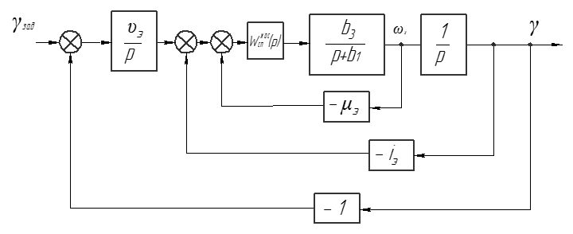
Рис. 2. Структурная схема автопилота:

Передаточная функция замкнутой системы “ЛА-АПγ” на управляющее возмущение имеет вид:
$$Ф_{\frac{γ}{γ_{зад}}}\left(s\right)=\frac{νb_{3}}{s^{3}+\left(b_{1}+μ_{э}b_{3}\right)s^{2}+i_{э}b_{3}s+{ν_{э}b}_{3}}$$
В этом случае передаточные числа рассчитываются по следующим формулам:
$μ=\frac{18-b_{1}t_{рег}}{b_{3}t_{рег}} \left[с\right]{{, }_{}i=\frac{108}{b_{3}t_{рег}^{2}}, }_{}υ=\frac{216}{b_{3}t_{рег}^{3}} [с^{-1}]$
На всех режимах проведем расчет каждого передаточного числа для t=2с и t=5c с целью выбрать общее значение каждого из $μ$, $υ$, i. При этом отрицательные значения полагаем равными 0.
Расчеты приведены в таблице 3.
№ реж. | $$μ_{t=2}, с$$ | $$μ_{t=5}, с$$ | $$i_{t=2}$$ | $$i_{t=5}$$ | $$ν_{t=2}, c^{-1}$$ | $$ν_{t=5}, c^{-1}$$
1 | 0,3 | 0,03 | 1,534 | 0,25 | 1,534 | 0,10
2 | 0,033 | 0 | 0,527 | 0,08 | 0,527 | 0,03
3 | 0 | 0 | 0,806 | 0,13 | 0,806 | 0,05
4 | 0,737 | 0,19 | 2,761 | 0,44 | 2,761 | 0,18
5 | 0,077 | 0 | 1,179 | 0,19 | 1,179 | 0,08
6 | 0,354 | 0,07 | 1,406 | 0,23 | 1,406 | 0,09
7 | 0,306 | 0 | 1,588 | 0,25 | 1,588 | 0,10
8 | 0,319 | 0 | 1,698 | 0,27 | 1,698 | 0,11
9 | 0,898 | 0,29 | 3,047 | 0,49 | 3,047 | 0,20
10 | 0,735 | 0,19 | 2,744 | 0,44 | 2,744 | 0,18
11 | 0,598 | 0,15 | 2,250 | 0,36 | 2,250 | 0,14
12 | 2 | 0,71 | 6,43 | 1,03 | 6,429 | 0,41

Для передаточного числа $μ$:
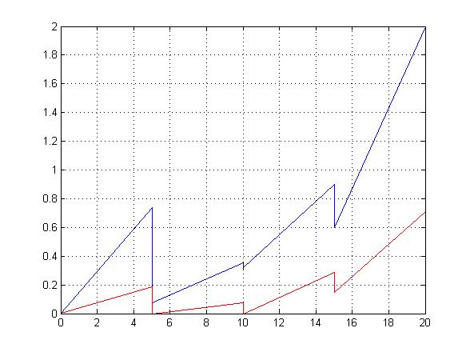
Из таблицы видно, что данные имеют достаточно большой разброс, и их сложно аппроксимировать кусочно-линейной функцией. Поэтому значения передаточных чисел необходимо корректировать.

Описание метода расчета
Для коррекции передаточных чисел АП в зависимости от режимов полета ЛА используем следующую методику.
Переходная функция системы "ЛА-АП" H(x,у,z) является функцией нескольких переменных, а именно параметров АП. Тогда полный дифференциал этой функции запишем как
$$dH\left(x,y,z\right)=H_{x}\left(x,y,z\right)∆x+H_{y}\left(x,y,z\right)∆y+H_{z}\left(x,y,z\right)∆z$$
где $H_{x_{i}}\left(x_{1},…,x_{k}\right)=\frac{∂H\left(x_{1},…,x_{k}\right)}{∂x_{i}}$ — частная производная по i-й переменной.
к — максимальное количество параметров АП, $i=\overline{1,k}$
Предлагаемая методика заключается в определении допустимых с точки зрения качества управления "нарушений" в строгих соотношениях между номинальными значениями параметров АП, т.е. величин $∆μ, ∆ν, ∆i$.
Пусть $∆(t)$ – заданная точность при выводе системы “ЛА-АП” на заданную координату управления при единичном управляющем возмущении. Переходная функция $H_{ij}^{a}(t)$ будет удовлетворять требованиям технического задания, если на заданном i-м режиме полета при j-м времени регулирования соблюдается условие
$$∆\left(t\right)≥\left|H_{ij}^{н}\left(t\right)-H_{ij}^{a}\left(t\right)\right|,$$
где
$$H_{ij}^{a}\left(t\right)=H_{ij}^{н}\left(t\right)+\sum_{1}^{r}{U_{ij}\left(t,z_{r}\right)∆H_{ij}\left(t\right),}$$
$$U_{ij}\left(t,z_{r}\right)=\int_{0}^{t}{ν_{ij}(τ,z_{r})Ф(t-τ)}dτ$$
здесь $H_{ij}^{н}\left(t\right)$ и $H_{ij}^{a}\left(t\right)$ – переходные функции системы с номинальными и аппроксимированными параметрами соответственно;
$U_{ij}\left(t,z_{r}\right)$ – функция чувствительности переходной функции системы по переменным $z_{r}$;
$ν_{ij}$ – функция чувствительности весовой функции;
$Ф(t)$ – входное воздействие.
Вычисление интеграла $U_{ij}\left(t,z_{r}\right)$ трудоемкая задача, поэтому целесообразнее перейти в частотное пространство, поскольку в этом случае поставленная задача может быть сведена к решению типовой задачи линейного программирования.

Расчет передаточных чисел и допустимых отклонений
Основная идея алгоритма состоит в том, что в качестве времени регулирования задан некоторый временной диапазон $[t_{рег_min}; t_{рег_max}]$, что позволяет варьировать значения параметров АП х_{г} для различных значений t_{per} из этого диапазона. Определение этих пределов и есть главная задача, поскольку на их основании на последнем этапе можно будет синтезировать единый закон управления для всей области полета.
В частотной области в качестве характеристик переходного процесса выступают две функции: $A(ω)$ - амплитудно-частотная характеристика (АЧХ) и $φ(ω)$- фазово-частотная характеристика (ФЧХ). Принципиально эти характеристики могут быть представлены в аналитическом виде при известной передаточной функции системы самолет – АП.
Однако наряду с аналитическим методом расчета функций чувствительности возможно применение и численных методов, целесообразность применения которых обоснована следующими соображениями:
- передаточная функция системы представляет из себя довольно сложное выражение и разработчик вынужден при любом изменении структуры ее корректировать, что создает излишние сложности при разработке единого автоматического алгоритма расчета;
- погрешность численного метода относительно аналитического невелика
Для определения функций чувствительности частотных характеристик использован метод численного дифференцирования, т.е. применены следующие формулы:
$$\frac{∂A\left(ω\right)}{∂l}=\frac{A\left(ω, l+Δl\right)-A\left(ω, l-Δl\right)}{2Δl}$$
$$\frac{∂φ(ω)}{∂l}=\frac{φ\left(ω, l+Δl\right)-φ(ω, l-Δl)}{2Δl}$$
где l - переменная, по которой производят дифференцирование;
Δl - некоторое небольшое приращение переменной l, величина которого не должна превышать нескольких процентов от величины самой переменной.

В качестве эталона оптимизации выбирают так называемый «опорный режим» работы системы на некотором фиксированном режиме полета, к параметрам движения которого будут приближены параметры движения всех остальных режимов полета за счет изменения параметров АП. Выбор опорного режима осуществляют исходя из следующего:
- время регулирования (срабатывания) системы на опорном режиме должно соответствовать ${t_{рег}}_{min}$, т.к. основное требование к системе - максимальное быстродействие;
- значения параметров АП на опорном режиме ${x_{r}}_{оп}$ должны быть технически реализуемыми и минимальными по их значениям, т.к. варьирование параметров на расчетном режиме ${x_{r}}_{рас}$ производят в сторону увеличения, т.е. ${x_{r}}_{ном}≥{x_{r}}_{рас}≥{x_{r}}_{оп}$
- перерегулирование на опорном режиме должно соответствовать ТЗ.

Главным критерием при расчетах являются допустимые отклонения амплитудной $ΔА_{доп}$ (АЧХ) и фазовой $Δφ_{доп}$ (ФЧХ) частотных характеристик переходной функции, в качестве которых приняты
$ΔА_{доп}=0,05$ , и $Δφ_{доп}=-0,1рад$
В общем случае увеличение $ΔА_{доп}$ влияет на увеличение перерегулирования, а $Δφ_{доп}$ – времени регулирования.
При переходе в частотное пространство кроме переменных вида ${∆x}_{r}={x_{r}}_{ном}-{x_{r}}_{оп}$ появляются, вследствие допустимости варьирования времени регулирования в пределах $[{t_{рег}}_{min}, {t_{рег}}_{max}]$, еще две переменные: $∆ω_{тек}$ и ($∆А_{тек}=0$).
Поскольку необходимо определить максимально допустимые отклонения значений параметров АП от их расчетных значений на каждом режиме полета, то записываем линейную форму вида:
$$F=max\sum_{x_{r}=μ}^{μ, i, ν}{∆{x_{r}}_{рас}}$$
и систему уравнений для решения задачи методом линеиного программирования:
$\sum_{x_{r}=μ}^{μ, i, ν}{A_{max}^{x_{r}}(ω)∙∆{x_{r}}_{рас}}+A_{0}^{ω}(ω_{min})∙∆ω_{тек}=ΔА_{доп}$
$\sum_{x_{r}=μ}^{μ, i, ν}{φ_{max}^{x_{r}}(ω)∙∆{x_{r}}_{рас}}+φ_{0}^{ω}(ω_{min})∙∆ω_{тек}=Δφ_{доп}$
${{∆x}_{r}}_{рас}≤{x_{r}}_{ном}-{x_{r}}_{оп}, r=\overline{1,n}$
$∆ω_{тек}≤Δω_{доп}$

В результате решения этой задачи линейного программирования для (n -1) режимов полета самолета, получают для каждого из них допустимые отклонения параметров АП от их номинальных значений, т.е. величины ${{∆x}_{r}}_{рас}$.
Тогда на каждом режиме полета вместо ${x_{r}}_{ном}$ допустимо реализовывать значение параметра ${x_{r}}_{кор}={x_{r}}_{ном}-{{∆x}_{r}}_{рас}$, что может существенно упростить аппроксимацию законов коррекции параметров АП.
Предложенная методика легко поддается алгоритмизации, что позволяет написать пакет программ для ПЭВМ, исходными данными для которого будут формулы расчета передаточных чисел и математическая модель движения системы "ЛА-АП", a выходным результатом — зависимость передаточных чисел от какого-либо параметра движения ЛA.

Аппроксимация
Для анализа законов изменения параметров АП ранжируют расчетные режимы полета самолета по какому-либо признаку движения самолета (например по высоте).
Идеальной аппроксимацией каждого параметра АП по данной переменной состояния будет прямая параллельная оси абсцисс, т.е. К = const или, по крайней мере, изменение параметров допускает кусочно-линейные аппроксимации их зависимостей от переменной или совокупности переменных движения самолета. Речь идет о получении наиболее простых законов изменения параметров АП от переменных режима полета.
Не редко в результате наложения минимальных и максимальных параметров на диаграммы переменных движения самолета, на различных режимах его полета, получают достаточно большие разбросы параметров АП при постоянных значениях параметров движения и сложные аналитические зависимости. В этом случае на эти же диаграммы наносят дополнительно рассчитанные значения параметров АП для каждого фиксированного режима полета самолета, определенные в результате проведения первой процедуры, т.е. ${x_{r}}_{кор}={x_{r}}_{ном}-{{∆x}_{r}}_{рас}$. Это существенно снижает диапазон разброса параметров АП при постоянных значениях переменных состояния движения системы «самолет - АП» на фиксированном режиме полета.

Реализация методики
Реализация алгоритма состоит из следующих шагов:

- Ввод временного интервала $[t_{рег_min}; t_{рег_max}]$, соответствующего ТЗ на систему «самолет - АП».
- Ввод передаточных чисел х_{г} для фиксированных режимов полета.
- Ввод допустимых отклонений амплитудной $ΔА_{доп}$ и фазовой $Δφ_{доп}$ частотных характеристик ($ΔА_{доп}=0,05$ , и $Δφ_{доп}=-0,1рад$).
- Ввод фиксированного значения сдвига по фазе (-80°), которое выбирают исходя из соображения, что при расчете интерес представляет только часть переходного процесса, протекающая до $t_{рег_min}$ $(Δφ<85°)$, т.е. отсутствие перерегулирования при выходе на заданную координату стабилизации.
- Выбор опорного режима и ввод его параметров.
- Расчет функций АЧХ и ФЧХ для $t_{рег_min}$
- Определение, исходя из выбранного сдвига по фазе, значения $Δω_{доп}$, соответствующего интервалу времени $[t_{рег_min}; t_{рег_max}]$.
- Расчет функций чувствительности АЧХ и ФЧХ по ω
- Поиск максимальных по модулю величин функций чувствительности в диапазоне частот $Δω_{доп}$
- Расчет функций чувствительности по параметрам АП х_{г}
- Поиск максимальных по модулю величин функций чувствительности по х_{г} в диапазоне $Δω_{доп}$
- Расчет величин максимальных отклонений параметров на каждом режиме полета самолета от идентичного параметра опорного режима ${∆x}_{r}={x_{r}}_{ном}-{x_{r}}_{оп}$
- Ввод данных в систему линейных уравнений:
$\left\{\begin{aligned}F=max\sum_{x_{r}=μ}^{μ, i, ν}{∆{x_{r}}_{рас}} \\ \sum_{x_{r}=μ}^{μ, i, ν}{A_{max}^{x_{r}}(ω)∙∆{x_{r}}_{рас}}+A_{o}^{ω}\left(ω_{min}\right)∙∆ω_{тек}=ΔА_{доп} \\ \sum_{x_{r}=μ}^{μ, i, ν}{φ_{max}^{x_{r}}(ω)∙∆{x_{r}}_{рас}}+φ_{o}^{ω}\left(ω_{min}\right)∙∆ω_{тек}=Δφ_{доп} \\ {{∆x}_{r}}_{рас}≤{x_{r}}_{ном}-{x_{r}}_{оп}, r=1,n \\ ∆ω_{тек}≤Δω_{доп}\end{aligned}\right.$
- Решение системы относительно ${{∆x}_{r}}_{рас}$ и вычисление максимального диапазона варьирования переменных состояния по формуле:
$${x_{r}}_{кор}={x_{r}}_{ном}-{∆x_{r}}_{рас}$$
- Для окончательного определения законов коррекции все режимы ранжируют по какому-либо параметру или параметрам движения самолета (скоростному напору, высоте полете и т.п.).

- Если законы коррекции по выбранному параметру остались сложными или неудовлетворительно качество переходного процесса, то повторяют расчеты для проблемных режимов с постепенным увеличением $t_{рег_тек}$ до величины $t_{рег_max}$ до достижения удовлетворительных результатов.
Блок-схема алгоритма приведена на рис. 3.

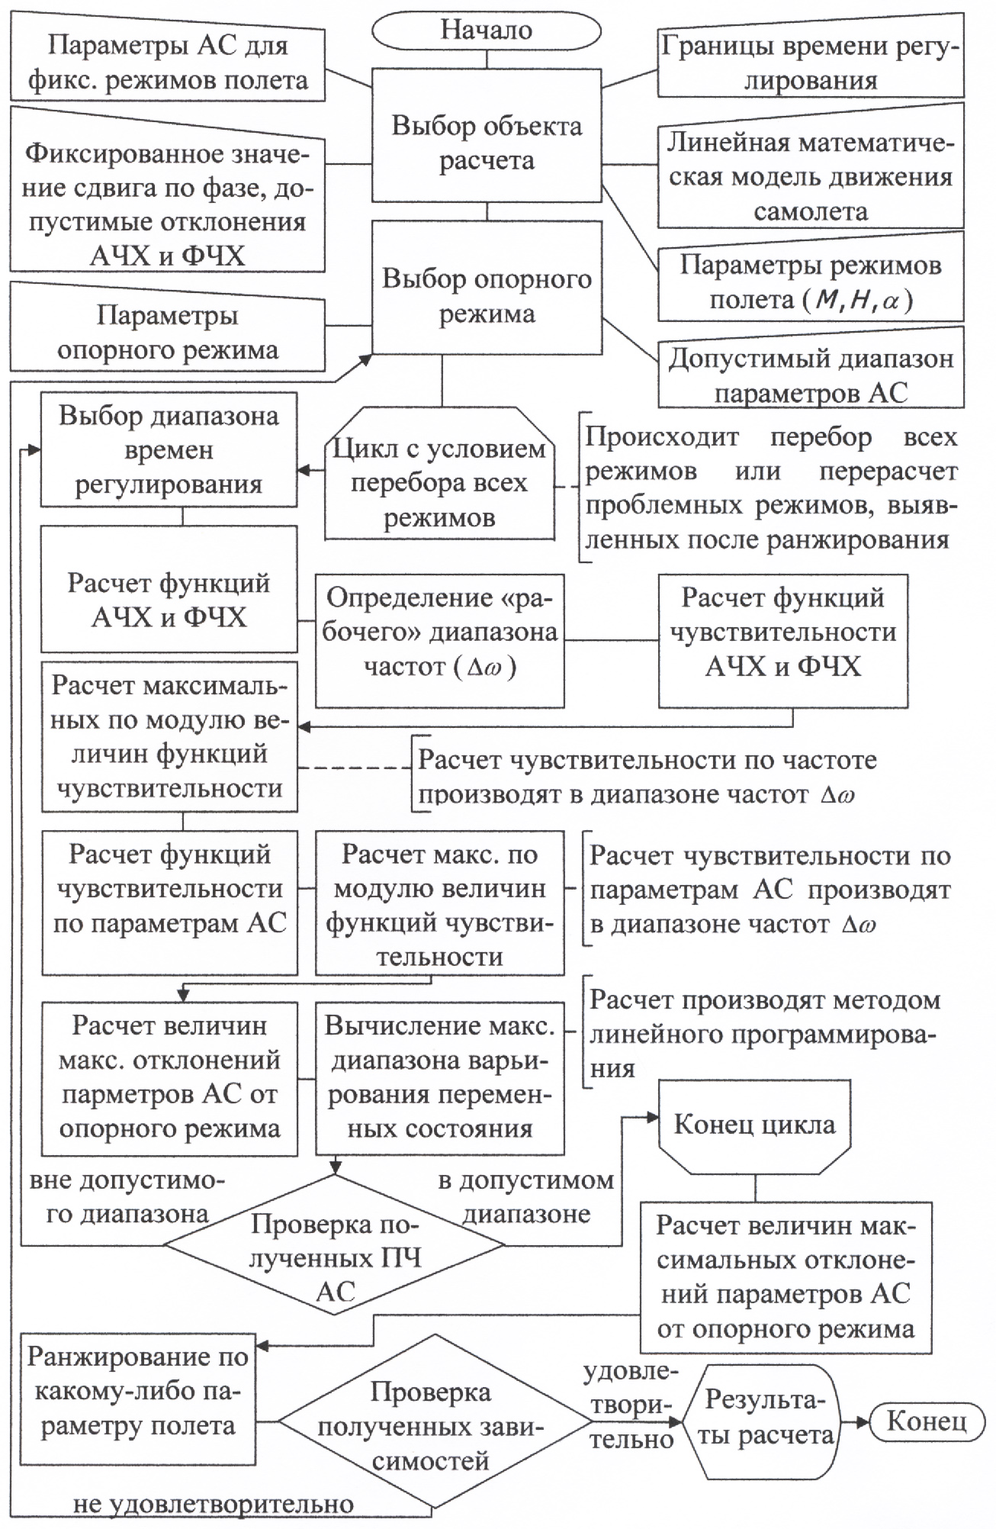
Рис. 3. Блок-схема алгоритма

Расчет
Задаем опорный режим полета ЛА, на котором номинальные значения параметров АП технически реализуемы и минимальны
Опорный режим – 2
Для этого режима построим амплитудные и фазовые частотные характеристики системы при номинальных параметрах АП для $t_{рег_min}$ и $t_{рег_max}$
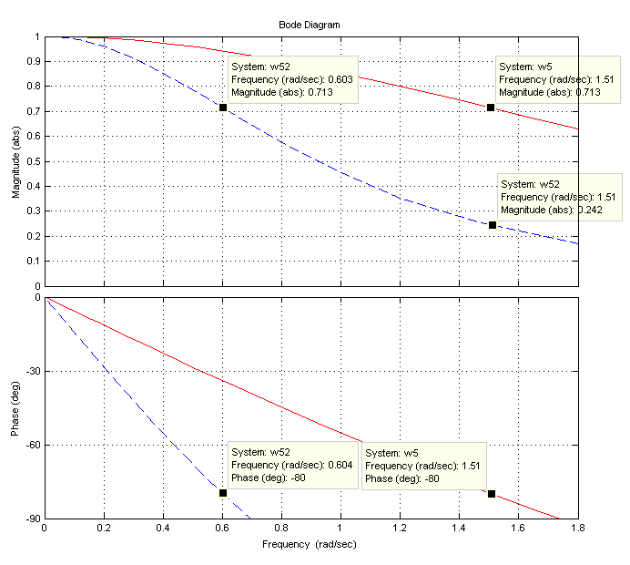
Рис. 4. АЧХ и ФЧХ, построенные для $t_{рег_min}$(красн.) и $t_{рег_max}$ (син.)

Определяем $∆ω^{доп}$ по графикам ФЧХ, построенным для $t_{рег_min}$ и $t_{рег_max}$
$$ω_{min}=0.6$$
$$ω_{max}=1.51$$
$$∆ω^{доп}=ω_{max}-ω_{min}=1.51-0.6=0.91\frac{рад}{c}$$
Определив на всех режимах (кроме опорного) численным методом функции чувствительности $A_{}^{x_{r}}\left(ω\right), { φ}_{}^{x_{r}}$ и их максимальные по модулю значения с учетом знака, а также $A_{o}^{ω}\left(ω_{min}\right),{ φ}_{o}^{ω}\left(ω_{min}\right)$, решаем систему:
$$\left\{\begin{aligned}F=max\sum_{x_{r}=μ}^{μ, i, ν}{∆{x_{r}}_{рас}} \\ \sum_{x_{r}=μ}^{μ, i, ν}{A_{max}^{x_{r}}(ω)∙∆{x_{r}}_{рас}}+A_{o}^{ω}\left(ω_{min}\right)∙∆ω_{тек}=ΔА_{доп} \\ \sum_{x_{r}=μ}^{μ, i, ν}{φ_{max}^{x_{r}}(ω)∙∆{x_{r}}_{рас}}+φ_{o}^{ω}\left(ω_{min}\right)∙∆ω_{тек}=Δφ_{доп} \\ {{∆x}_{r}}_{рас}≤{x_{r}}_{ном}-{x_{r}}_{оп}, r=1,n \\ ∆ω_{тек}≤Δω_{доп}\end{aligned}\right.$$
приняв $ΔА_{доп}=0.05$, а $Δφ_{доп}=-0,1$

В результате решения этой задачи линейного программирования для каждого режимов полета получаем допустимые отклонения ${∆x_{r}}_{рас}$ параметров АС от их номинальных значений и вычислим ${x_{r}}_{кор}={x_{r}}_{ном}-{∆x_{r}}_{рас}$.
№ реж. | $$μ_{кор}, с$$ | $$i_{кор}$$ | $$ν_{кор}, c^{-1}$$
1 | 0,098 | 0,676 | 0,527
2 | 0,033 | 0,527 | 0,527
3 | 0 | 0,670 | 0,527
4 | 0,241 | 0,838 | 0,527
5 | 0,033 | 0,777 | 0,527
6 | 0,144 | 0,660 | 0,527
7 | 0,058 | 0,683 | 0,527
8 | 0,048 | 0,698 | 0,527
9 | 0,341 | 0,870 | 0,527
10 | 0,243 | 0,826 | 0,527
11 | 0,209 | 0,769 | 0,527
12 | 0,566 | 1,087 | 0,527
Таблица 4. Корректированные значения передаточных чисел.

Передаточные числа для 12-го режима были получены за два «прохода». Сначала был произведен расчет передаточных чисел $μ,i,ν$ по изложенной выше методике при ${t_{рег}}_{min}=2c$, и получены следующие значения: µ = 0,602с, i=1,429, $v$ = 0.763 с⁻¹.
При этих значениях переходной процесс не удовлетворял заданному качеству регулирования:
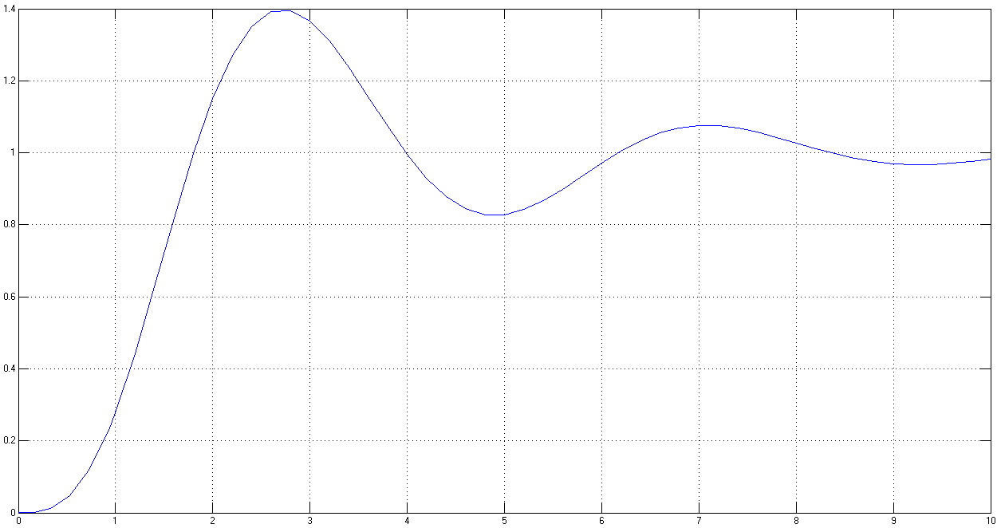
Поэтому расчет был повторен при ${t_{рег}}_{min}=3c$, и в результате получены следующие передаточные числа: µ = 0,566с, i=1,087, $v$ = 0,527 с⁻¹.
При полученных после второй итерации передаточных числах переходный процесс стал удовлетворять заданным требованиям.
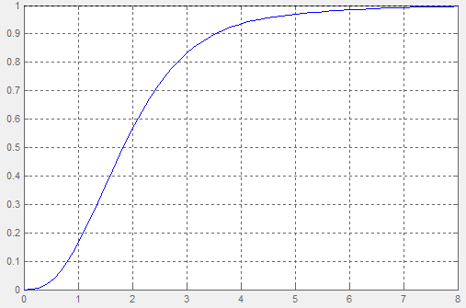
Для окончательного определения законов коррекции все режимы ранжируем по высоте полета.
После определения возможных отклонений аппроксимацию произвести легче. Используя ${x_{r}}_{кор}={x_{r}}_{ном}-{∆x_{r}}_{рас}$ снизим диапазон разброса параметров АП и получим аппроксимированные значения передаточных чисел (которые в общем случае должны быть не меньше корректированных и не больше расчетных, хотя в некоторых случаях это условие может не выполняться).
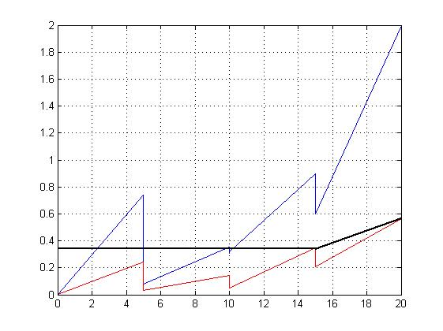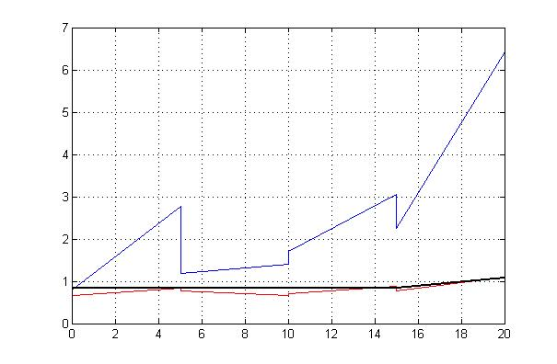
$μ$ $i$
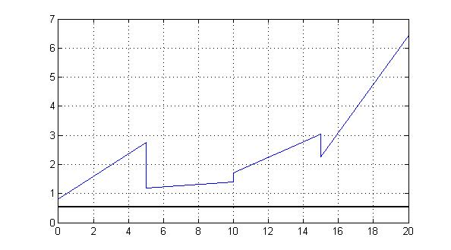
$ν$
Рис. 5. Зависимость аппроксимированных передаточных чисел от высоты

Таблица 5. Расчетные, скорректированные и аппроксимированные передаточные числа.
№ реж. | H, км | $$μ_{рас}, с$$ | $$i_{рас}$$ | $$ν_{рас}, c^{-1}$$ | $$μ_{кор}, с$$ | $$i_{кор}$$ | $$ν_{кор}, c^{-1}$$ | $$μ_{ап}, с$$ | $$i_{ап}$$ | $$ν_{ап}, c^{-1}$$
1 | 0 | 0,335 | 1,534 | 1,534 | 0,098 | 0,676 | 0,527 | 0,341 | 0,838 | 0,527
2 | 0 | 0,033 | 0,527 | 0,527 | 0,033 | 0,527 | 0,527 | 0,341 | 0,838 | 0,527
3 | 0 | 0 | 0,806 | 0,806 | 0 | 0,670 | 0,527 | 0,341 | 0,838 | 0,527
4 | 5 | 0,737 | 2,761 | 2,761 | 0,241 | 0,838 | 0,527 | 0,341 | 0,838 | 0,527
5 | 5 | 0,077 | 1,179 | 1,179 | 0,033 | 0,777 | 0,527 | 0,341 | 0,838 | 0,527
6 | 10 | 0,354 | 1,406 | 1,406 | 0,144 | 0,660 | 0,527 | 0,341 | 0,838 | 0,527
7 | 10 | 0,306 | 1,588 | 1,588 | 0,058 | 0,683 | 0,527 | 0,341 | 0,838 | 0,527
8 | 10 | 0,319 | 1,698 | 1,698 | 0,048 | 0,698 | 0,527 | 0,341 | 0,838 | 0,527
9 | 15 | 0,898 | 3,047 | 3,047 | 0,341 | 0,870 | 0,527 | 0,341 | 0,838 | 0,527
10 | 15 | 0,735 | 2,744 | 2,744 | 0,243 | 0,826 | 0,527 | 0,341 | 0,838 | 0,527
11 | 15 | 0,598 | 2,250 | 2,250 | 0,209 | 0,769 | 0,527 | 0,341 | 0,838 | 0,527
12 | 20 | 1,995 | 6,429 | 6,429 | 0,566 | 1,087 | 0,527 | 0,566 | 1,087 | 0,527

Переходные процессы на всех режимах:
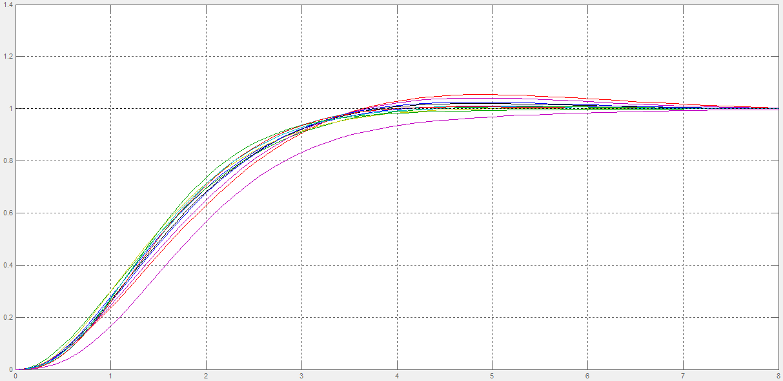
Рис. 6. Переходные процессы на всех режимах

Как видно, переходные процессы удовлетворяют требованиям ТЗ.

Автопилот стабилизации заданного угла курса

Введение
В задачу стабилизации курса входит стабилизация продольной оси самолета и стабилизация вектора скорости по курсу. Поворот продольной оси в горизонтальной плоскости происходит под действием моментов относительно нормальной оси. Создание управляющего момента относительно нормальной оси производится отклонением элеронов.
Поворот вектора скорости по курсу происходит под действием боковой силы, которая может быть создана или за счет угла скольжения или за счет горизонтальной составляющей подъемной силы, появляющейся при крене самолета. Автопилот стабилизации бокового движения состоит из канала руля направления, который часто называют каналом курса, и канала элеронов, который называют также каналом крена. В качестве чувствительного элемента канала руля направления используется датчик угловой скорости, измеряющий угловую скорость рыскания.
Автопилот перекрестной схемы предполагает подачу позиционного сигнала курса только в канал элеронов. Сервопривод канала элеронов в данном случае имеет жесткую обратную связь.

Закон управления
Закон управления автопилотом стабилизации заданного угла курса перекрестной схемы имеет вид:
$$δ_{н}=\frac{μ_{н}T_{н}p}{T_{н}p+1}ω_{y} (1)$$
Определим расчетные формулы передаточных функций, входящих в структурную схему.
Система дифференциальных уравнений, описывающих боковое движение ЛA имеет вид:
$$\frac{d^{2}}{dt^{2}}∆ψ+a_{1}\frac{d}{dt}∆ψ+b_{6}\frac{d}{dt}∆γ+a_{2}∆β+a_{3}∆δ_{н}+b_{5}∆δ_{э}=0$$
$$\frac{d^{2}}{dt^{2}}∆γ+a_{6}\frac{d}{dt}∆ψ+b_{1}\frac{d}{dt}∆γ+b_{2}∆β+a_{5}∆δ_{н}+b_{3}∆δ_{э}=0$$
$$-\frac{d}{dt}∆ψ-b_{7}\frac{d}{dt}∆γ-b_{4}∆γ+\frac{d}{dt}∆β+a_{4}∆β+a_{7}∆δ_{н}=0$$
$$ω_{x}-\frac{d}{dt}∆γ=0$$
$$ω_{y}-\frac{d}{dt}∆ψ=0$$

Уравнения в операторной форме:
$${(p}^{2}+pa_{1})ψ+pb_{6}γ+a_{2}β+a_{3}δ_{н}+b_{5}δ_{э}=0$$
$${(p}^{2}+pb_{1})γ+{pa}_{6}ψ+b_{2}β+a_{5}δ_{н}+b_{3}δ_{э}=0$$
$$-pψ-({pb}_{7}+b_{4})γ+(p+a_{4})β+a_{7}δ_{н}=0$$

Вычислим главный определитель системы:
$$∆=\left|\left(\begin{matrix}p^{2}+pa_{1} & pb_{6} & a_{2} \\ {pa}_{6} & p^{2}+pb_{1} & b_{2} \\ -p & -({pb}_{7}+b_{4}) & p+a_{4}\end{matrix}\right)\right|$$
$$∆=p(A_{0}p^{4}+A_{1}p^{3}+A_{2}p^{2}+A_{1}p+A_{4})$$
где
$$A_{0}=1$$
$$A_{1}=a_{1}+a_{4}+b_{1}$$
$$A_{2}=a_{1}a_{4}+a_{2}+b_{1}\left(a_{1}+a_{4}\right)+b_{2}b_{7}-a_{6}b_{6}$$
$$A_{3}=b_{1}\left(a_{1}a_{4}+a_{2}\right)+b_{2}\left[a_{1}b_{7}-b_{6}\right]-a_{6}(a_{4}b_{6}+a_{2}b)$$
$$A_{4}=b_{4}(a_{1}b_{2}-a_{2}a_{6})$$

Определим функцию ${W(p)}_{\frac{γ}{δ_{э}}}$:
$$∆_{γ}=\left|\left(\begin{matrix}p^{2}+pa_{1} & b_{5} & a_{2} \\ {pa}_{6} & b_{3} & b_{2} \\ -p & 0 & p+a_{4}\end{matrix}\right)\right|$$
$$∆_{γ}=b_{3}{(p}^{2}+pa_{1})\left(p+a_{4}\right)-b_{2}b_{5}p+a_{2}b_{3}p-a_{6}b_{5}p\left(p+a_{4}\right)$$
После преобразования получим:
$$∆_{γ}=p(B_{0}p^{2}+B_{1}p+B_{2})$$
где
$$B_{0}=b_{3}$$
$$B_{1}=b_{3}\left(a_{1}+a_{4}\right)-a_{6}b_{5}$$
$$B_{2}=b_{3}\left(a_{1}+a_{4}a_{2}\right)-b_{5}\left(a_{4}a_{6}+b_{2}\right)$$
$${W(p)}_{\frac{γ}{δ_{э}}}=\frac{-∆_{γ}(p)}{∆(p)}$$
Учитывая, что ${W(p)}_{\frac{ω_{x}}{δ_{э}}}=-p\frac{∆_{γ}(p)}{∆(p)}$
получаем выражение для передаточной функции ${W(p)}_{\frac{ω_{x}}{δ_{э}}}$
$${W(p)}_{\frac{ω_{x}}{δ_{э}}}=p\frac{B_{0}p^{2}+B_{1}p+B_{2}}{A_{0}p^{4}+A_{1}p^{3}+A_{2}p^{2}+A_{1}p+A_{4}}$$
Определим передаточную функцию ${W(p)}_{\frac{ω_{y}}{γ}}$:
$${W(p)}_{\frac{ω_{y}}{γ}}={W(p)}_{\frac{ω_{y}}{δ_{э}}}∙{W(p)}_{\frac{δ_{э}}{γ}}$$
- Определим передаточную функцию ${W(p)}_{\frac{ω_{y}}{δ_{э}}}$

$$∆_{ω_{y}}=\left|\left(\begin{matrix}b_{5} & b_{6}p & a_{2} \\ b_{3} & p^{2}+pb_{1} & b_{2} \\ 0 & -({pb}_{7}+b_{4}) & p+a_{4}\end{matrix}\right)\right|$$
$$∆_{ω_{y}}\left(p\right)=C_{0}p^{3}+C_{1}p^{2}+C_{2}p+C_{3}$$
где
$$C_{0}=b_{5}$$
$$C_{1}=b_{5}\left(a_{4}+b_{1}\right)+b_{3}b_{6}$$
$$C_{2}=b_{5}\left(a_{4}b_{1}+{b_{2}b}_{7}\right)-b_{3}(a_{2}b_{7}+a_{4}b_{6})$$
$$C_{3}=b_{4}(b_{2}b_{5}-a_{2}b_{3})$$
$${W(p)}_{\frac{ω_{y}}{δ_{э}}}=\frac{-∆_{ω_{y}}(p)}{∆(p)}$$
$${W(p)}_{\frac{ω_{y}}{δ_{э}}}=\frac{C_{0}p^{3}+C_{1}p^{2}+C_{2}p+C_{3}}{p(A_{0}p^{4}+A_{1}p^{3}+A_{2}p^{2}+A_{1}p+A_{4})}$$
Определим передаточную функцию ${W(p)}_{\frac{δ_{э}}{γ}}$
$${W\left(p\right)}_{\frac{δ_{э}}{γ}}={{W\left(p\right)}^{-1}}_{\frac{γ}{δ_{э}}}$$
$${W\left(p\right)}_{\frac{δ_{э}}{γ}}=\frac{A_{0}p^{4}+A_{1}p^{3}+A_{2}p^{2}+A_{1}p+A_{4}}{B_{0}p^{2}+B_{1}p+B_{2}}$$
Окончательно:
$${W(p)}_{\frac{ω_{y}}{γ}}=\frac{C_{0}p^{3}+C_{1}p^{2}+C_{2}p+C_{3}}{p(B_{0}p^{2}+B_{1}p+B_{2})}$$

Анализ управляемости
Автоматы устойчивости и управляемости обеспечивают заданные характеристики устойчивости и управляемости системы ЛА-автомат при ручном пилотировании ЛA. При этом летчик воспринимает такую систему, как ЛА с удовлетворительными характеристиками устойчивости и управляемости.
Демпфер рыскания необходимо вводить в контур управления ЛА для обеспечения достаточного затухания колебаний рыскания, т.е. для обеспечения требуемого коэффициента затухания системы ЛА – демпфер рыскания $ζ_{э}=0.4..1$.
Закон управления демпфера рыскания при сервоприводе с ЖОС имеет вид:
$$δ_{н}=μ_{н}\frac{T_{н}p}{T_{н}p+1}ω_{y} (2)$$
где $μ_{н}$ - передаточное число демпфера, $T_{н}$ - постоянная времени фильтра высоких частот, предназначенного для отфильтровывания постоянной составляющей угловой скорости рыскания во время выполнения виража и других маневров.
Для расчета параметров демпфера рыскания используются упрощенные уравнения бокового движения. Cистема уравнений движения самолета с демпфером рыскания:
$$(p+a_{1})ω_{y}+a_{2}β+a_{3}δ_{н}=0$$
$$-ω_{y}+(p+a_{4})β+a_{7}δ_{н}=0$$
$$-μ_{н}T_{н}pω_{y}+(T_{н}p+1)δ_{н}=0$$
Выражения для расчета параметров демпфера рыскания:
$$μ_{н}=\frac{2Ω_{β}(ζ_{э}-ζ_{β})}{a_{3}} T_{н}=\frac{a_{3}}{a_{3}a_{4}-a_{2}a_{7}} (3)$$
где $Ω_{β}=\sqrt{{a_{1}a}_{4}+a_{2}}$ - собственная частота колебаний ЛА по углу скольжения.
$ζ_{β}=\frac{{a_{1}+a}_{4}}{2\sqrt{{a_{1}a}_{4}+a_{2}}}$- относительный коэффициент затухания колебаний возмущенного движения по углу скольжения при нулевом крене.
Эти параметры вычисляются из условий обеспечения $ζ_{э}=0.4..1$
Рассчитаем необходимые параметры заданного ЛA на всех режимах полета и проанализируем его управляемость:
Таблица 6.
Режим | $$Ω_{β}, \frac{рад}{с}$$ | $$ζ_{β}$$ | $$T_{н}, с$$ | $$μ_{н min}$$ | $$μ_{н max}$$
1 | 2,3750 | 0,1903 | 5,4787 | 0,1916 | 1,4140
2 | 5,1213 | 0,1862 | 3,0259 | 0,1267 | 0,9060
3 | 7,5274 | 0,2262 | 1,6111 | 0,1049 | 1,0990
4 | 1,6746 | 0,1514 | 9,3684 | 0,3296 | 1,8822
5 | 6,4044 | 0,1764 | 2,1146 | 0,2093 | 1,3954
6 | 2,5445 | 0,1108 | 9,7592 | 0,3343 | 1,5712
7 | 4,2740 | 0,1368 | 4,2424 | 0,2913 | 1,5405
8 | 4,6938 | 0,1348 | 3,3368 | 0,3667 | 1,9202
9 | 1,6684 | 0,0773 | 20,4196 | 0,5506 | 2,2807
10 | 2,8245 | 0,0958 | 8,9422 | 0,4652 | 2,0597
11 | 3,1772 | 0,1091 | 6,4477 | 0,5778 | 2,6959
12 | 1,4279 | 0,0736 | 18,7062 | 0,7953 | 3,2542

Здесь $μ_{н min}$ соответствует $ζ_{э}=0.4$, а $μ_{н max}$ $ζ_{э}=1$
Если на режимах полета собственная частота недемпфированных колебаний ЛА по углу скольжения $Ω_{β}<1,75рад/с$, то на этих режимах необходим автомат бокового управления (АБУ). Из таблицы видно, что введение АБУ необходимо на 4, 9 и 12 режимах полета.
Закон управления АБУ при сервоприводе с ЖОС записывается:
$$δ_{н}=\frac{μ_{н}T_{н}p}{T_{н}p+1}ω_{y}-σn_{z} (4)$$
где $σ$ - передаточное число по сигналу боковой перегрузки.
Таким образом, закон управления АП в режиме АБУ является законом управления демпфера рыскания с добавлением к последнему сигнала боковой перегрузки $n_{z}$ с передаточным числом $σ$.
В данном случае расчету подлежат параметры $μ_{н}$, $T_{н}$, $σ.$
Параметры $μ_{н}$ и $T_{н}$, АБУ определяются по формулам (3), в которые вместо коэффициентов а2 и а4 подставляют коэффициенты а’2 и a’4 вычисленных при полученных $σ$.
Для заданного ЛA вычислим необходимые параметры АБУ:
Таблица 7
Режим | а'2 | a’4 | $$σ_{min}$$ | $$σ_{max}$$ | $$μ_{н min}$$ | $$μ_{н max}$$ | σ | $$μ_{н}$$
4 | 3,3142 | 0,1625 | 3,5880 | 33,1385 | 0,3614 | 2,0639 | 10 | 0,6
9 | 3,2137 | 0,0778 | 5,0009 | 41,4265 | 0,5929 | 2,4561 | 10 | 0,6
12 | 3,0061 | 0,0634 | 17,7274 | 49,4441 | 0,9672 | 3,9575 | 18 | 1

Постоянная времени Т_{н} должна иметь такую величину, чтобы ее изменение мало сказывалось на динамике системы ЛА-демпфер с уже выбранным $μ_{н}$. Расчеты показывают, что целесообразно выбирать $T_{н}$ =2-5с - значения, которые, не влияя на характер переходного процесса, позволяют построить фильтр высоких частот, фильтрующий постоянную составляющую угловой скорости $ω_{y}$. Поэтому выберем величину $T_{н}=3$с.
Построим зависимости $μ_{н}$ от высоты полета Н.
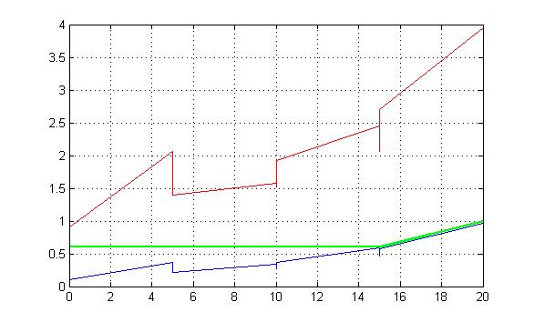
Видно, что эту зависимость можно аппроксимировать кусочно-линейной функцией. Выберем единое передаточное число $μ_{н}=0,6$ для всех режимов, кроме 12-го, на котором берем $μ_{н}=1$.

Расчет передаточных чисел автопилота курса
Расчет автопилота сводится к расчету величин передаточных чисел $μ_{э}$ и $T_{э}$, автопилота стабилизации заданного угла крена, $μ_{н}$ и $T_{н}$ канала руля направления (см. Анализ управляемости), перекрестного передаточного числа $i_{ψ}$ и постоянной времени фильтра низких частот $T_{ψ}$ в цепи сигнала $∆ψ$.
Опыт расчета и моделирования показывают, что за время установления заданного угла крена движение самолета по углам курса и скольжения не успевает существенно развиться, поэтому в системе уравнений бокового движения самолета можно отбросить уравнение моментов по курсу и уравнение боковых сил, а в уравнении моментов по крену можно пренебречь членом содержащим скольжение.
Передаточная функция системы ЛА-демпфер-АП_{Ψ} на управляющее возмущение:
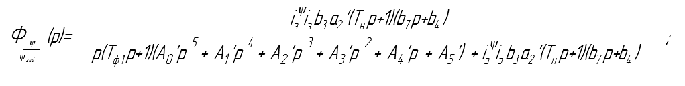
$$A_{0}^{'}=T_{н}A_{0}$$
$$A_{1}^{'}=A_{0}+T_{н}A_{1}+μ_{н}T_{н}a_{3}$$
$$A_{2}^{'}=A_{1}+T_{н}A_{2}+μ_{н}T_{н}\left[a_{3}\left(a_{4}+b_{1}+μ_{э}b_{3}\right)-a_{2}a_{7}\right]$$
$$A_{3}^{'}=A_{2}+T_{н}A_{3}+μ_{н}T_{н}\left[a_{3}\left(a_{4}b_{2}+b_{2}b_{7}\right)+i_{э}{a_{3}b}_{3}-μ_{э}b_{3}\left(a_{2}a_{7}+a_{3}a_{4}-a_{2}a_{7}b_{1}\right)\right]$$
$$A_{4}^{'}=A_{3}+T_{н}A_{4}+μ_{н}T_{н}\left[a_{3}b_{4}b_{2}-i_{э}b_{3}\left(a_{2}a_{7}+a_{3}a_{4}\right)\right]$$
$$A_{5}^{'}=A_{4}$$

$$A_{0}=1$$
$$A_{1}=a_{1}+a_{4}+b_{4}+μ_{э}b_{3}$$
$$A_{2}=a_{1}a_{4}+a_{2}+b_{1}\left(a_{1}+a_{4}\right)+b_{2}b_{7}+μ_{э}b_{3}\left(a_{1}+a_{4}\right)+i_{э}b_{3}$$
$$A_{3}=b_{1}\left(a_{1}a_{4}+a_{2}\right)+b_{2}[a_{1}b_{7}-b_{4}]+a_{6}(a_{4}b_{6}+a_{2}b)$$
$$A_{4}=a_{1}b_{2}b_{4}+i_{э}b_{3}(a_{1}a_{4}+a_{2})$$

Передаточная функция ${Ф(p)}_{\frac{ψ}{ψзад}}$ имеет два неуправляемых нуля $λ_{1}=\frac{-1}{T_{н}}$ и $λ_{1}=\frac{-b_{4}}{b_{7}}$ и не обладает астатизмом второго порядка.
Поэтому для расчета параметров системы задаем эталонную систему.
Передаточная функция этой системы для разомкнутого контура имеет вид:
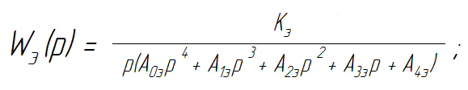
ЛАФЧХ передаточной функции выглядит следующим образом:
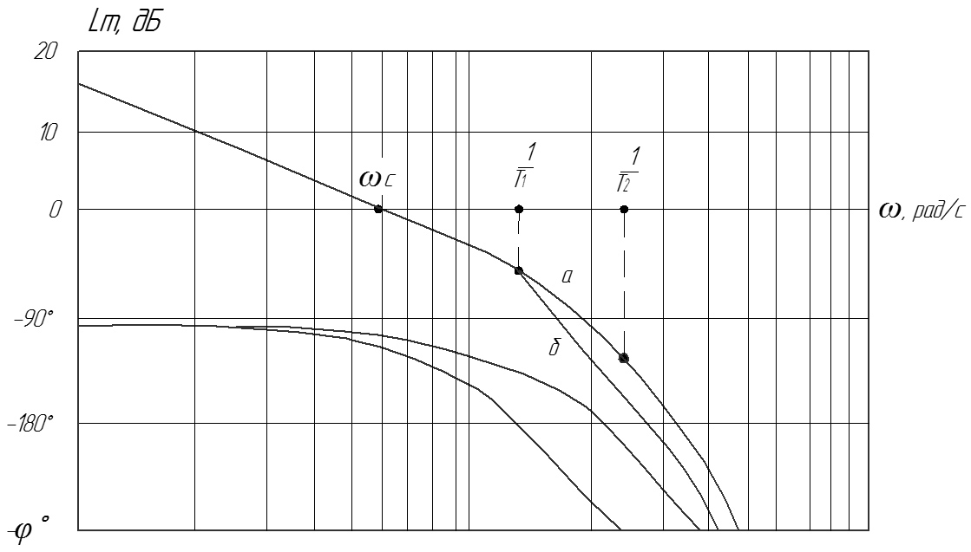
Рис. 7. ЛАФЧХ передаточной функции эталонной системы

Для ЛАЧХ выдерживаются следующие соотношения:
2 <
$2≤\frac{1}{T_{1}ω_{c}}≤4$ - для “а”
$4≤\frac{1}{T_{1}ω_{c}}≤8$ - для “б”
где $T_{1}=min⁡\left(\frac{1}{\left|λ_{1}\right|}\frac{1}{\sqrt{λ_{1}^{'}λ_{1}^{''}}}\right) (5)$
$λ_{1}$ – минимальный по модулю вещественный корень, а $λ_{1}^{'}λ_{1}^{''}$ - минимальный по модулю комплексно-сопряженные корни уравнения:
$$\sum_{0}^{4}{A_{i}p^{4-i}=0}$$
Для “а”: $\left|λ_{1}\right|<\left|\sqrt{λ_{1}^{'}{∙λ}_{1}^{''}}\right|$
Для “б”: $\left|λ_{1}\right|>\left|\sqrt{λ_{1}^{'}{∙λ}_{1}^{''}}\right|$
Для приведения проектируемой системы ЛА-АП курса к виду эталонной, запишем передаточную функцию разомкнутой проектируемой системы:
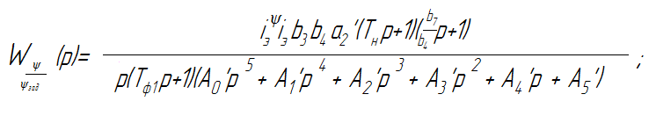
Полагая, что $T_{ψ}=\frac{b_{7}}{b_{4}}$, компенсируют влияние одного нуля на переходную функцию проектируемой системы.
Решение уравнения
$$\sum_{0}^{5}{A_{i}^{'}λ^{5-i}=0} (6)$$
дает, как правило, один вещественный корень, близкий к $\frac{1}{T_{н}}$, в результате чего компенсируется влияние второго нуля передаточной функции. Если решение уравнения не дает корня, близкого к $\frac{1}{T_{н}}$, то в этом случае в цепь сигнала $ψ_{зад}$ надо включить дополнительный фильтр низких частот:
$$W_{ф1}\left(p\right)=\frac{1}{T_{ф1}p+1}$$
где ${T_{ф1}=T}_{н}$
В результате передаточная функция разомкнутой проектируемой системы примет вид:
$${W(p)}_{\frac{ψ}{ψзад}}=\frac{i_{Э}^{Ψ}i_{Э}^{}b_{3}∙b_{4}∙a_{2}}{p(A_{0}^{''}p^{4}+A_{1}^{''}p^{3}+A_{2}^{''}p^{2}+A_{3}^{''}p^{}+A_{4}^{''})}$$

Формулы для расчета передаточного числа $i_{ψ}$:
для случая $\left|λ_{i}\right|<\left|\sqrt{λ_{j}^{'}{∙λ}_{j}^{''}}\right| i_{Э}^{Ψ}=(0.25÷0.5)∙\frac{A_{5}^{'}}{i_{э}∙b_{3}∙b_{4}∙a_{2}∙T_{1}}$
для случая $\left|λ_{i}\right|>\left|\sqrt{λ_{j}^{'}{∙λ}_{j}^{''}}\right| i_{Э}^{Ψ}=(0.125÷0.25)∙\frac{A_{5}^{'}}{i_{э}∙b_{3}∙b_{4}∙a_{2}∙T_{1}^{'}}$ (7)
Где $T_{1}^{'}$ определяется из (5) в результате решения уравнения (6) или уравнения
$$\sum_{0}^{4}{A_{i}^{''}λ^{4-i}=0} (8)$$
коэффициенты которого определяются из условия
$$\left(T_{н}λ+1\right)\left(A_{0}^{''}p^{4}+A_{1}^{''}p^{3}+A_{2}^{''}p^{2}+A_{3}^{''}p^{}+A_{4}^{''}\right)=A_{0}^{'}p^{5}+A_{1}^{'}p^{4}+A_{2}^{'}p^{3}+A_{3}^{'}p^{2}+A_{4}^{'}p+A_{5}^{'}$$
Для заданного ЛA на всех режимах его полета вычислим его параметры, предварительно определив $T_{ψ}$ и коэффициенты уравнения (6):
Таблица 8
режим | $$T_{ψ}, c$$ | А1 | А2 | АЗ | А4 | А1’ | А2’ | А3’ | А4’
1 | 0,9026 | 6,98 | 29,93 | 64,05 | 84,12 | 26,83 | 142,22 | 315,56 | 297,85
2 | 0,3722 | 19,40 | 117,21 | 730,63 | 1128,36 | 75,77 | 786,86 | 3338,77 | 3638,43
3 | 0,0667 | 14,85 | 166,82 | 1453,30 | 1601,25 | 64,64 | 985,51 | 7779,21 | 5700,60
4 | 1,6469 | 3,93 | 15,95 | 21,07 | 28,01 | 15,50 | 66,00 | 110,06 | 103,10
5 | 0,2304 | 10,09 | 94,80 | 658,58 | 791,44 | 44,87 | 505,58 | 3408,25 | 2868
6 | 1,3227 | 7,15 | 28,59 | 65,32 | 104 | 104,51 | 27,64 | 322,33 | 365,14
7 | 0,6239 | 6,99 | 44,62 | 19130 | 261 | 261,46 | 30,59 | 903,33 | 940,30
8 | 0,6037 | 6,70 | 47,95 | 222,08 | 294 | 294,71 | 28,72 | 1023,49 | 1071,16
9 | 2,8329 | 3,32 | 13,23 | 14,80 | 24 | 24,06 | 13,40 | 80,91 | 86,36
10 | 1,5541 | 3,92 | 29,62 | 42,71 | 68 | 68,48 | 17,22 | 439,76 | 272,05
11 | 1,5319 | 4,80 | 25,20 | 66,51 | 101 | 101,83 | 19,18 | 294,06 | 366,03
12 | 4,6747 | 2,61 | 934 | 7,09 | 13 | 13,80 | 11,26 | 46,26 | 48,27

На всех режимах, кроме 4-го, 9-го и 12-го, решения не дают корень, близкий к $\frac{1}{T_{н}}$, поэтому для них вводим в передаточную функцию фильтр $W_{ф1}\left(p\right)=\frac{1}{T_{н}p+1}$ и решаем уравнение (8)
В итоге после определения корней λ из (6) или (8) и $T_{1}^{'}$ из (5) для каждого режима полета, получаем следующие значения $i_{Э}^{Ψ}$ и $T_{ψ}$:
Таблица 9.
№ режима | 1 | 2 | 3 | 4 | 5 | 6 | 7 | 8 | 9 | 10 | 11 | 12
$$i_{Э min}^{Ψ}$$ | 3,3 | 5,8 | 3,8 | 4,3 | 4,9 | 5,5 | 5,9 | 6,0 | 4,4 | 5,7 | 6,0 | 4,4
$$i_{Э max}^{Ψ}$$ | 6,6 | 11,6 | 7,6 | 8,6 | 9,8 | 11 | 11,8 | 12 | 8,8 | 11,4 | 12 | 8,8
$$T_{ψ}, c$$ | 0,90 | 0,37 | 0,07 | 1,65 | 0,23 | 1,32 | 0,62 | 0,60 | 2,83 | 1,55 | 1,53 | 4,67

Для всех режимов выбираем единое передаточное число $i_{Э}^{Ψ}=6$, т.к. при увеличении числа $i_{ψ}$ будет увеличиваться и показатель соотношения амплитуд угловых скоростей крена и рыскания. Чем меньше этот показатель (до 2,5), тем лучше при прочих равных условиях будет и управляемость по крену. Ухудшение стабилизации самолета при больших значениях показателя усугубляется тем, что при колебаниях самолета по крену начинает влиять запаздывание реакции летчика, и его вмешательство в управление в этом случае, как правило, сопровождается раскачкой самолета.
Таким образом, получив параметры $i_{ψ}$ и $T_{ψ}$ АП, построим переходные процессы системы на каждом режиме полета ЛА.

Графики переходных процессов будут выглядеть следующим образом:
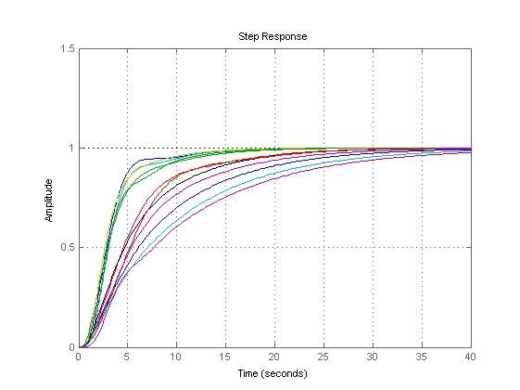
Рис. 5. Переходные процессы на всех режимах полета
При малых передаточных числах $i_{ψ}$ переходной процесс доворота на $ψ_{зад}$затягивается, а при больших - наоборот, приводит к колебаниям и перерегулированию.

Вывод по исследовательской части
В исследовательской части была составлена математическая модель движения самолета, выбраны структурные схемы автопилотов и законы управления автопилотами. В результате анализа математической модели совместно с законами управления автопилотам, и исходя из требований устойчивости и управляемости, выведены формулы для расчета передаточных чисел автопилотов и постоянных времени. Проведено моделирование системы ЛA - АП.
Были получены графики переходных процессов. Из графиков видно, что рассчитанные параметры автопилотов удовлетворяют требованиям ТЗ. Из таблиц, где сведены параметры автопилотов для различных режимов полета, видно, что они варьируются в зависимости от режима полета. В этой связи можно отметить перспективное направление, связанное с синтезом структуры гибридного автопилота, в состав которого входит БЦВМ. В таком автопилоте одной из задач БЦВМ является вычисление параметров автопилота для различных режимов полета. При конструировании такого автопилота важными вопросами являются надежность аппаратного и программного обеспечения, а также составление алгоритмов управления.

Конструкторская часть

Рулевой агрегат управления
Электромеханический рулевой агрегат управления (РАУ) является силовым исполнительным механизмом управления перемещением золотника гидроусилителя (бустера) и представляет собой раздвижную тягу винтового типа, которая встраивается последовательно в проводку управления ЛА.
В РАУ вращательное движение якоря приводного электродвигателя преобразуется в поступательное движение штока агрегата с помощью передачи винт-гайка скольжения. Реверсивный двигатель постоянного тока управляется по цепи якоря от релейного усилителя с вибрационной линеаризацией характеристики (скорость отработки управляющего сигнала пропорциональна его величине, а направление перемещения штока - знаку сигнала). Вращающий момент двигателя передается через упругую муфту, редуктор и винтовую передачу на выходной шток.

Конструкция
Рулевой агрегат состоит из следующих основных элементов:
- электродвигатель
- упругая муфта
- редуктор
- винтовая пара «винт-гайка скольжения»
- электромагнитное стопорное устройство
- корпус с элементами крепления и системой ограничения хода и поворота штока
В качестве приводного электродвигателя используется двигатель постоянного тока с независимым возбуждением. Вал электродвигателя соединяется с передаточным механизмом через упругую муфту, предназначенную для предохранения вала от чрезмерных напряжений и деформаций при резких остановках штока.
Упругая муфта состоит из ведущей полумуфты, закрепленной на валу двигателя посредством шпоночного соединения и ведомой полумуфты. Ведомая полумуфта свободно посажена на ступицу ведущей полумуфты и закреплена с помощью стопорящего кольца, заведенного в кольцевой паз ступицы.
Вращающий момент двигателя от ведущей полумуфты к ведомой передается через пружины, упирающиеся с одной стороны в выступ ведущей, а с другой – в выступ ведомой полумуфт.
Двухступенчатый редуктор понижает скорость вращения до требуемой величины и является передаточным механизмом для получения заданной максимальной скорости движения штока. Выходная шестерня редуктора приводит во вращение ходовой винт передачу винт-гайка скольжения. Гайка этой передачи помещена в отверстие штока, являющегося выходным элементом тяги. Специальный кулачек на штоке, перемещающийся вместе с ним в прорези на корпусном стакане, предотвращает поворот штока и одновременно размыкает электрический упор - концевые выключатели - при смещениях штока на максимально допустимые.
Механические упоры, также ограничивающие перемещения штока, помещены в редуктор и представляют собой два кулачка, установленные на второй паре шестерен и рассчитанные таким образом, что через определенное число оборотов, они упираются друг в друга и останавливают редуктор, а вместе с ним вал двигателя и выходной шток.
Выходное звено редуктора представляет собой винтовую пару с однозаходной трапецеидальной резьбой. На винте закреплены два радиальноупорных подшипника, упирающихся в кольцевой выступ на цилиндрической части винта.
Шток рулевого агрегата центрируется и перемещается в двух подшипниковых опорах. Одна опора содержит три шарикоподшипника, так установленных под углом 120 друг к другу, что шток при движении скользит по наружным обоймам подшипников. В другой опоре установлены два подшипника, упирающиеся наружными обоймами в лыску на штоке, благодаря чему шток удерживается от поворота при вращении ходового винта и совершает поступательное перемещение.
Механизм РАУ закрыт кожухом и герметизируется с помощью прокладок в местах сопряжения.
Электрическая часть РАУ состоит из электродвигателя, электростопора, потенциометра обратной связи, контактных ламелей, концевых выключателей.
Электромеханический стопор представляет собой соленоид, якорь которого со стопорящим язычком при подаче в обмотку соленоида напряжения +27В втягивается, а при выключении питания под действием пружин выталкивается и стопорит редуктор. На цилиндрической поверхности вала редуктора для этого имеется четыре паза.
Потенциометр обратной связи намотан на металлическом каркасе проводом диаметром d. Длина рабочей намотки потенциометра L, остальная часть намотки закорочена.
Ламельное устройство состоит из двух трубочек с зазором между ними 2.5 мм и щеток.
Электрическое ограничение хода штока выполняется с помощью концевых выключателей. Концевые выключатели расположены так, что при смешении штока относительно среднего положения на определенную длину под действием кулачка один из них срабатывает и размыкает цепь питания усилителя сервопривода. С якоря двигателя снимается питание.

Техническая характеристика:
1. Скорость движения выходного штока, мм/сек | 50
2. Рабочее усилие на выходном штоке, не более, Н | 60
3. Макс. ход штока от среднего положения, мм  по концевым выключателям  по механическим упорам | ±10  ±12
4. Макс. усилие на разрыв, Н | 11000
5. Диаметр и шаг передачи винт-гайка, мм | 12/3

Технические условия:
- напряжение питания - 27В постоянного тока;
- потребляемый ток (во время работы) до 5А;
- сопротивление потенциометра - 275+75Ом;
- ресурс работы определяется ресурсом работы электродвигателя;
- производство - серийное;
- транспортировка - любым видом транспорта.

Расчет РАУ

Выбор двигателя
Мощность нагрузки: $P_{н}=V_{вых}F_{вых}=0.05\frac{м}{с}∙60Н=3 Вт$
КПД цепи двигатель-нагрузка:
$$η_{0}=η_{ц}{∙η}_{подш}{∙η}_{винт-гайка}={0.98}^{2}∙{0.995}^{2}∙0.4≈0.4$$
Запас по мощности (ξ) примем следующий: ξ=2.5
Расчетное значение мощности: $P_{расч}=\frac{P_{н}}{η_{0}}ξ=\frac{3}{0.4}2.5=18.75 Вт$

По расчетной мощности подходят двигатели ДПР-62-02/03
Выбираем двигатель ДПР-62-03 (срок службы больше)

Параметры двигателя ДПР-62-03:
$$P_{дв}=26 Вт$$ | мощность двигателя
$$U=27 В$$ | напряжение питания
$$n_{ном}=4500 об/мин$$ | номинальная скорость вращения якоря двигателя
$$M_{пуск}=150 мН∙м$$ | пусковой момент
$$L_{h}=1500 часов$$ | срок службы
$$η=73.6\%$$ | КПД

Количество ступеней редуктора
Определяем число ступеней в редукторе по критерию минимизации габаритов. Чтобы определить число ступеней, необходимо, знать скорость вращения выходного винта. Известно, что шаг резьбы передачи винт-гайка равен 3мм. Значит, за 1 оборот гайки шток перемещается на 3мм. Так как скорость штока равна 50 мм/с:
Скорость вращения на выходе:
$$n=\frac{V_{вых}}{p}=\frac{50\frac{мм}{с}}{3 мм}*60\frac{с}{мин}=1000\frac{об}{мин} (p-шаг винта)$$
Общее передаточное число цепи ‘двигатель-выходной вал’:
$$i_{0}=\frac{n_{ном}}{n}=\frac{4500}{1000}=4.5$$
Число ступеней по критерию минимизации:
$$n_{ст}=1.85∙\lg\left(4.5\right)=1.208$$
Одной ступени недостаточно, ступеней в редукторе – 2.

Расчет упругой муфты
Вращающий момент двигателя от ведущей полумуфты к ведомой передается через пружины, упирающиеся с одной стороны в выступ ведущей, а с другой – в выступ ведомой полумуфт. Поэтому расчет муфты сводится к расчету пружины.
Для пружины выберем в качестве материала стальную углеродистую пружинную проволоку по ГОСТ 9389-75 класс II.
, .
R=10.75мм - радиус середины кольцевого паза полумуфты.
$F_{ном}=\frac{M_{ном}}{R}=\frac{19.6}{10.75}=1.82 H$ - сила, действующая на пружину при номинальном моменте.
$F_{пуск}=\frac{M_{пуск}}{R}=\frac{150}{10.75}=13.95 H$ - сила, действующая на пружину при пуске двигателя.
Примем индекс пружины равным 8.
$K=\frac{4c+2}{4c-3}=1.17$ - коэффициент увеличения напряжения во внутр. точке витка.
$d≥\sqrt{\frac{8*F_{max}*c*K}{π*[τ]}}=0.87мм$ - диаметр проволоки пружины. Округлим его до 0,9 мм.
$$D_{0}=c*d=8*0.9=7.2 мм –средний диаметр пружины$$
$$D=D_{0}+d=7.2+0.9=8.1 мм –наружный диаметр пружины$$
$$D_{1}=D_{0}-d=7.2-0.9=6.3 мм –внутренний диаметр пружины$$

Число витков пружины i_{p} назначим равным 12.
Тогда жесткость пружины:
$$k=\frac{G*d}{8*i*c^{3}}=1.483 Н/мм$$
$H_{1}=πR- \frac{30}{180}πR=28.14$ - длина пружины с предварительным поджатием.
$H_{2}=H_{1}-\frac{M_{пуск}-M_{ном}}{R*k}=28.14-\frac{150-19.6}{10.75*1.483}=20 мм$ - длина пружины под действием максимального момента.

Поверим, уместятся ли витки пружины в пазе полумуфт при действии максимального момента.
$$H_{2внутр}=H_{2}*\frac{r-D/2}{r}=13.3 мм$$
$$i*d=12*0.9=10.8 мм$$
$H_{2внутр}>i*d$, значит витки пружины не будут давить друг на друга при максимальном моменте.
$H_{0}=H_{2}+\frac{M_{пуск}}{R*k}=29.4$ - длина пружины в свободном состоянии.
$L=π*i*D_{0}=271 мм$ - длина проволоки для навивки пружины.

Определение основных геометрических параметров зубчатых колес
Колеса и шестерни берем прямозубые.
Назначаем числа зубьев зубчатых колес редуктора:
У шестерен: $z1=z3=19$
У колес: $z2=z4=40$
Тогда $i_{12}=i_{34}=\frac{40}{19}≈2.105$
А общее расчетное передаточное число ${{(i}_{0})}_{расч}=i_{12}{∙i}_{34}=4.432$
Погрешность с исходным $i_{0}$ составляет:
$∆=\left|\frac{i_{0}-{{(i}_{0})}_{расч}}{i_{0}}\right|∙100\%=$1.5%
Погрешность ∆ входит в пределы до 3%, что допустимо для приборных устройств.
Назначим материалы для шестерен и колес:
Колесо – Сталь 50
Шестерня – Сталь 40Х
(из рекомендуемых сочетаний сталей шестерни и колеса из методического пособия по расчету зубчатых передач)

Предел выносливости материала шестерни при симметричном цикле нагружения:
$σ_{-1}=\left[0.35∙σ_{в}+\left(70..120\right)\right] МПа$ (для легированных сталей)

Предел выносливости материала колеса при симметричном цикле нагружения:
$σ_{-1}=0.43∙σ_{в} МПа$ (для углеродистых сталей)

Расчет модулей зубчатых колес
Имеем 2 одинаковые прямозубые передачи.
z1 = 19 Yf = 4.17
z2 = 40 Yf = 3.77
K – коэффициент расчетной нагрузки (1.1 .. 1.5) K=1.3
Коэффициент ширины зубчатого венца $ψ_{bm}=3..16=10$
$$\frac{Y_{Fш}}{σ_{Fш}}=\frac{4.17}{277}=0.015 \frac{Y_{F к}}{σ_{Fк}}=\frac{3.77}{215}=0.017$$
$$\frac{Y_{Fш}}{σ_{Fш}}<\frac{Y_{Fк}}{σ_{Fк}}$$
Значит, расчет будем вести по зубу колеса.
$m≥\sqrt[3]{\frac{2KMYf}{ψ_{bm}∙z∙[σ_{F}]}}=$0.125

Выбираем модули m12=m34=0.8
Так как пары зубчатых колес одинаковые, то условие соосности выполняется.
Расстояние между осями валов: a=(d1+d2)/2=23.6мм

Параметры зубчатых колес
Делительный диаметр
$$d_{1}=m*z_{1}=15.2мм (шестерни)$$
$$d_{2}=m*z_{2}=32мм (колеса)$$

Диаметр выступов
$$d_{а1}=d_{1}+2m=16.8мм (шестерни)$$
$$d_{а2}=d_{2}+2m=33.6мм (колеса)$$

Диаметр впадин
$d_{f1}=d_{1}-2m*(1+с)$ с=0,35 для m>0.5
$$d_{f1}=d_{1}-2m*1.35=13.04мм (шестерни)$$
$$d_{f2}=d_{2}-2m*1.35=29.84мм (колеса)$$
Ширина зубчатого венца: b₁ = ψ*m = 6 мм
Для шестерни: b₂ = 8 мм

Основные размеры элементов передачи

№ зубчатых колес | , мм | , мм | , мм | , мм
1, 3 (z=19) | 15.2 | 16,8 | 13,04 | 8
2, 4 (z=40) | 32 | 33,6 | 29,84 | 6

Расчет стопора
Число оборотов однозаходного винта с ограничителем этой конструкции не может быть больше значения, определяемого по формуле:
N = (L-b)/t, где
t - шаг винта
L – расстояние между упорами
b – расстояние между упорами на гайке

Для зубчатого колеса, входящего в конструкцию стопора возьмем диаметр d=16, тогда при m=0.8, z=20.
Передаточное отношение равно отношению количества оборотов одного колеса к другому: i=n1/n2.
Найдем передаточное отношение из соотношений чисел зубьев:
i=z2/z1=20/40=0.5
Число оборотов гайки: n1=12*2/3=8 об
Число оборотов колеса в стопоре: n2=n1/i=8/0.5=16 об = N
Т.е. гайка должна делать от упора до упора 16 оборотов.
Винт выбираем М6х1.
Из формулы для числа оборотов винта N получаем:
N=L-b (т.к. шаг винта взяли единицу).
L=n2*t+t*n1=16+8=24 мм
b=L-N=24-16=8.

Выбор подшипников
Записываем известные соотношения для определения параметров подшипника:
С₀=K_{н}*Р₀
Угол контакта α=12; тогда y₀=0.47
Р₀=Х₀*F_{r}+y₀*F_{a}
Учтем, что Fr равна нулю, а Kн=1
Р₀= 0.47*11000=5170 Н
По таблице выбираем подшипник № 36203.
Его параметры:
d=17 мм
D=40 мм
B=12 мм
C₀=6200 H – статическая грузоподъемность
C=9400 Н – динамическая грузоподъемность
, следовательно, подшипник подходит.

Расчет потенциометра
Витковая погрешность потенциометра не более 0,3%. Примем витковую погрешность .
- необходимое число витков реостатного провода.
- полное сопротивление потенциометра.
- сопротивление нагрузки на выходе потенциометра.
- напряжения питания.
- коэффициент нагрузки.
- номинальная мощность рассеивания.
.
В качестве реостатного провода возьмем сплав палладий-серебро с маркой СрПД-40. Каркас потенциометра выполняется из алюминиевого сплава АМг. При использовании этих материалов, с учетом обеспечения высокой стабильности, допустимая плотность тока j = 50 А/мм2
Определим диаметр проволоки .
С учетом изоляции - .
- удельное сопротивление провода.
- длина проволоки.
Шаг навивки равен .
- длина намотки.
- средняя длина витка обмотки.
- диаметр каркаса.
Округляем до 3 мм. В итоге выбираем потенциометр цилиндрической формы диаметром 3 мм.

Датчик угловой скорости ДУСв-5

Назначение
Датчики угловой скорости предназначены для измерения угловой скорости вращения объекта, на котором они установлены. Используются как визуальные приборы и как чувствительные элементы (датчики) в системах соматического управления и стабилизации. В автопилотах ДУС используются для введения в управляющую функцию сигнала, пропорционального угловой скорости.
В качестве датчика первичной информации для АП выберем волоконно-оптический гироскоп ДУСв-5. Этот датчик угловой скорости работоспособен при максимальной угловой скорости поворота ЛА, заданной в техническом задании с $ω_{x}=1,5рад/с$, а также в условиях заданных механических и климатических воздействий на проектируемый прибор.
Датчик угловой скорости (ДУС) применяется для измерения абсолютной угловой скорости летательного аппарата. Для данной системы выбран волоконный датчик вращения ДУСв-5.
До сих пор применялись в основном механические гироскопы, работающие на основе эффекта удержания оси вращения тела в одном направлении инерциального пространства. Это дорогостоящие приборы, поскольку требуется высокая точность формы тела вращения и минимальное возможное трение подшипников. Оптические гироскопы обладают устойчивостью к ускорению; простотой конструкции; коротким временем запуска; высокой чувствительностью; высокой линейностью характеристик; низкой потребляемой мощностью, высокой надежностью.

Описание ДУСв-5
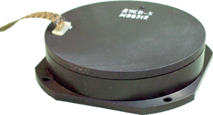

Датчик вращения является цельноволоконным вариантом кольцевого оптического интерферометра Саньяка, выполненного по сварной технологии и размещенного в герметичном корпусе. Корпус выполнен из алюминиевого сплава в виде цилиндрической призмы высотой 19,5 мм и диаметром 92 мм, имеет фланец с 4-мя отверстиями для крепления.
Является аналоговым преобразователем угловой скорости вращения в выходной электрический сигнал (напряжение). Выходное напряжение пропорционально угловой скорости и определяется как разность потенциалов между соответствующими контактами выходного разъема. Начинает функционировать практически мгновенно после подачи всех напряжений. Последовательность подачи напряжений произвольная.

Отличается:
- малой массой и габаритами;
- быстрым запуском и выходом на рабочий режим;
- высокой чувствительностью;
- низким энергопотреблением;
- бесшумной работой;
- высокой надежностью;
- неограниченным количеством запусков;
- отсутствием погрешностей, присущих другим типам датчиков;
- устойчивостью к внешним воздействиям.

Структурно содержит в себе два основных модуля:
- Чувствительный оптический модуль - волоконный оптический интерферометр, включающий 100-метровый чувствительный контур (катушку), два сварных волоконно-оптических ответвителя, волоконно- оптический поляризатор, пьезокерамический фазовый модулятор (ПЗТ), модуль суперлюминесцентного диода, фотоприемный модуль.
- Электронный модуль - печатная плата, выполненная в технологии поверхностного монтажа, которая конвертирует сигнал оптического блока в напряжение, пропорциональное угловой скорости.

Основные технические характеристики
Диапазон измеряемых скоростей: ±200 °/с
Случайная составляющая ухода нулевого сигнала: не более 5-15 °/час
Масса: 130 г
Время готовности: не более 1с
Напряжение питания: ±12±0,6В ; 5±0,25В
Средняя наработка на отказ: 15000 часов
Ресурс: 25000 часов
Срок службы: 25 лет

Принцип действия волоконно-оптического гироскопа
Принцип действия ВОГ основан на зависимости времени распространения света по замкнутому контуру от направления обхода.
Эффект Саньяка
По круговому оптическому пути благодаря расщепителю луча свет распространяется в двух противоположных направлениях. Если при этом система находится в покое относительно инерциального пространства, то оба световых луча распространяются встречно по оптическому пути одинаковой длины. Поэтому при сложении лучей в расщепителе по завершении пути нет фазового сдвига. Однако, когда оптическая система вращается в инерциальном пространстве с угловой скоростью Ω между световыми волнами возникает разность фаз. Это явление и называется эффектом Саньяка.
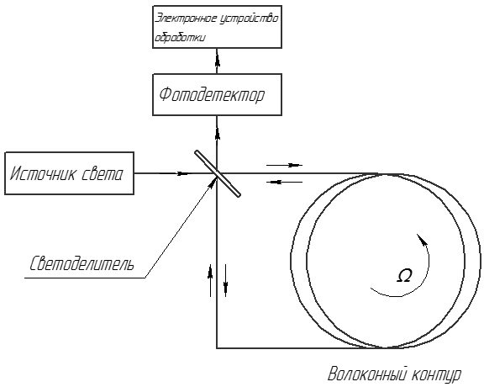
Принципиальная схема ВОГ.

По сути это интерферометр Саньяка, в котором круговой оптический контур заменен на катушку из длинного одномодового оптического волокна.
Разность фаз между двумя световыми волнами, обусловленная эффектом Саньяка, с учетом формулы:
$$Δψ=\frac{4kS}{c}Ω$$
выражается как
$$Δψ=\frac{4πLa}{cλ}Ω$$
где $L=2πaN$ — длина волокна; N — число витков в катушке из волокна; а — радиус катушки.
Следует обратить внимание на то, что в основные формулы не входит коэффициент преломления света в волокне.
Благодаря совершенствованию технологии производства выпускается волокно с очень низкими потерями. Чтобы не повредить волокно, намотка производится на катушку радиусом несколько сантиметров. При этом не наблюдается сколько-нибудь заметного увеличения потерь. Можно создать сравнительно малогабаритный и высокочувствительный интерферометр Саньяка с катушкой небольшого радиуса (2..5 см), намотав на нее волокно большой длины. Сформировав оптимальную оптическую систему, можно измерять с высокой точностью изменения фазы (в инерциальной навигации — порядка 10⁻⁶ рад), а затем из формулы для $Δψ$ определять круговую скорость.

Пределы обнаружения угловой скорости
В состоянии покоя оптические пути для света в обоих направлениях обхода будут одинаковы по длине, а поскольку сигнал на выходе светоприемника изменяется пропорционально $1+cos⁡Δψ$, то гироскоп нечувствителен к очень малым поворотам.
Для оптического волокна с потерями 2 дБ/км пределы обнаружения примерно 10⁻⁸ рад/с (0,001 °/ч). Это те значения, что и применяются в инерциальной навигации.
Благодаря увеличению радиуса катушки с оптическим волокном, а также использованию света с длиной волны 1,55 мкм, на которой потери в оптическом волокне очень низки, возможно создание измерителя оборотов в инерциальном пространстве с большой точностью. Это позволяет применять измеритель не только в навигации, но и в геофизике.
Минимальная измеряемая угловая скорость зависит от качества оптических компонентов. Её отношение к максимальной измеряемой скорости представляет динамический диапазон ВОГ (80...90 дБ).
Качество оптики проявляется в максимальном подавлении всех механизмов возникновения сдвига фаз в интерферометре, кроме как вследствие вращения. Оптическая архитектура ДУСв-5 обеспечивает оптимальную оптическую фильтрацию сигнала для уменьшения дрейфа и повышения помехоустойчивости.

Устройство и работа составных частей ВОГ
1. Волоконно-оптический контур изготовлен из одномодового оптического волокна, сохраняющего поляризацию излучения, и имеющего следующие технические характеристики: длина поляризационных биений 5 мм; диаметр кварцевой оболочки - 45 мкм; диаметр волокна в полимерном покрытии 150 мкм; длина волокна 100 м, диаметр намотки 30 мм.
2. Фазовый модулятор (ПЗТ) представляет собой участок волоконного контура, намотанный на пьезокерамический цилиндр диаметром. Рабочая частота модуляции (резонансная) 73...83 кГц, добротность не менее 150. Характеристики модулятора зависят от температуры. ПЗТ является электромеханической колебательной системой. Кроме основного (радиального) типа колебаний в нём существуют и другие типы колебаний.
3. Волоконный биконический ответвитель является устройством, осуществляющим оптическую связь между волокнами. Он изготовлен таким образом, что излучение, распространяющееся в одном из волокон, равномерно и практически без потерь (менее 0,ЗдБ) распределяется между двумя волокнами. Ответвители изготавливаются по сварной технологии непосредственно на концах контура, после чего распаиваются на кварцевых подложках для обеспечения вибро и термоустойчивости.
4. Волоконно-оптический поляризатор выполнен в виде биконического перехода (утончения) на участке волокна, заращённого анизотропным монокристаллом. Коэффициент экстинкции поляризатора (разность потерь волн с ортогональными поляризациями) более 30 дБ и потери в основной поляризации менее 1,5 дБ.
5. Излучательный модуль — это кристалл суперлюминесцентного светодиода (СЛД), оптически согласованный с волокном. СЛД обладает яркостью, сопоставимой с яркостью лазерного источника, имея при этом низкую когерентность.
6. Фотоприёмное устройство состоит из pin фотодиода типа, согласованного с выходным отрезком волокна. Фототок пропорционален мощности выходного излучения ВОГ, а его малая ёмкость (< 6 пФ) позволяет осуществлять эффективное преобразование мощности на частотах до 1 МГц.
7. Все узлы и компоненты ВОГ смонтированы в корпусе, выполненном из алюминиевого сплава. Подвод питания к элементам ВОГ и съём сигнала осуществляется через плоский кабель, соединяющий ВОГ с платой обрабатывающей электроники.

Технологическая часть

Выбор организационной формы сборки
Различают стационарную и подвижную сборки. Также сборка может быть поточной и непоточной.
Стационарную сборку выполняют на одном или параллельно на нескольких рабочих местах, к которым подаются необходимые детали, материалы, узлы и т.д.
Подвижная сборка характеризуется тем, что собираемый объект перемещается от одного рабочего места к другому в последовательности, обусловленной техпроцессом. На каждом рабочем месте выполняется одна и та же повторяющаяся операция. Подвижную сборку применяют в поточном производстве; она бывает со свободным и с принудительным движением собираемого изделия. Сборка с принудительным движением собираемого изделия разделяется на подвижную сборку непрерывного движения и подвижную сборку периодического движения. В приборостроении, в основном, применяют подвижную поточную сборку.
При поточной сборке сборка приборов идет непрерывно и собранные готовые изделия выходят периодически через определенный промежуток времени (такт). При поточной неподвижной сборке каждый рабочий или бригада рабочих в технологической последовательности, переходя с объекта на объект, с соблюдением определенного такта сборки выполняет свою операцию. Эту форму сборки применяют для приборов больших габаритов и(или) массы.
Непоточная сборка выполняется по принципу концентрации и частичной дифференциации. В первом случае сборочный процесс выполняется одним или несколькими рабочими на одном сборочном посту. Такая форма сборки применяется в единичном и опытном производствах. Во втором случае сборочный процесс разделяют на сборку отдельных сборочных единиц и общую сборку по схеме сборочного состава изделия. Второй способ находит применение в серийном и массовом производстве.

При выборе организационной формы сборки необходимо руководствоваться следующими соображениями:
- стационарная сборка применяется в индивидуальном и мелкосерийном производстве и в серийном, когда затрачиваемое на сборку время значительно меньше ритма (такта);
- если время сборки узла кратно ритму, но по технологическим соображениям процесс сборки нельзя разделить на отдельные операции, то сборка выполняется на нескольких рабочих местах параллельно. В этом случае рабочие места дублируют друг друга, и сборка получается стационарной независимо от программы выпуска;
- в массовом и серийном производствах во всех тех случаях, когда время сборки превышает ритм со значительной кратностью, целесообразно применять подвижную поточную форму сборки, так как она является наиболее совершенной формой организации сборочных работ.
Принимая во внимание то, что производство данного прибора будет мелкосерийным (240 штук в год), целесообразно назначить для данного случая стационарную непоточную форму сборки, когда сборочный процесс разделяют на сборку отдельных сборочных единиц и, затем, общую сборку.

Схема сборки прибора
Сборка изделия — дискретный во времени процесс, который состоит из отдельных переходов. Переход — наименьшая законченная часть технологического процесса, выполняемая без перерыва во времени. Упорядоченный набор переходов образует сборочную операцию.
Первым этапом разработки маршрутного технологического процесса сборки является построение технологической схемы сборки.
Процесс сборки сложного изделия состоит из операций, выполняемых не только последовательно, но и параллельно, а иногда и с циклами. Технологическая схема сборки является графической интерпретацией этого процесса.
Схема облегчает разработку ТП благодаря наглядности и обозримости последовательности сборки. Основой для разработки процесса сборки и его схемы является схема расчленения изделия - разделение его на сборочные единицы и детали с расположением их относительного расположения. Эта схема раскрывает структуру изделия, его расчлененность на составные части, последовательность сборки, возможности организации сборочного процесса
Схема сборки РАУ:

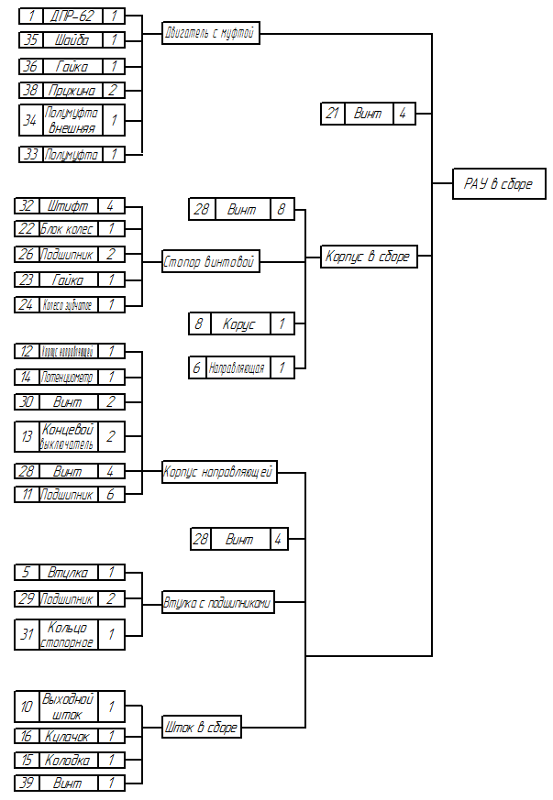

Разработка технологического процесса сборки прибора.
Технологический процесс сборки заключается в соединении деталей в узлы, а также узлов и отдельных деталей в приборные устройства. В связи с этим все работы сборочного процесса разбивают на отдельные последовательные стадии (сборка узлов, агрегатов, механизмов, общая сборка), которые дальше расчленяются на отдельные последовательные операции, переходы и приёмы.

Таблица технологических операций:
 | № цеха |  | № операции |  |  |  |  |  |  | Наименование операции
А | Сбор. |  | 005 |  |  |  |  |  |  | Сборочная
Б | Оборудование  Верстак
О | Содержание операции
- Вставить шайбу 35, пружину 38 и шайбу пружинную 37 в полумуфту 34
- Закрепить полумуфту 34 на валу гайкой 36.
Т | Технологическая оснастка  Щипцы, Ключ
Контороль исполнителя
 | № цеха |  | № операции |  |  |  |  |  |  | Наименование операции
А | Сбор. |  | 010 |  |  |  |  |  |  | Сборочная
Б | Оборудование  Верстак
О | Содержание операции
 | 1. В кожух двигателя 2 вставить подшипник 19.
Т | Технологическая оснастка  Щипцы
Контороль исполнителя
 | № цеха | № операции |  |  |  |  |  |  |  | Наименование операции
А | Сбор. | 015 |  |  |  |  |  |  |  | Сборочная
Б | Оборудование  Верстак
О | Содержание операции
- На винт 22 накрутить гайку с упорами 23
- Два упорных кольца 7 и зубчатое колесо 24 закрепить на винте 22 с помощью штифтов 32 .
Т | Технологическая оснастка  Отвертка, Ключ
Контороль исполнителя
 | № цеха |  | № операции |  |  |  |  |  |  | Наименование операции
А | Сбор. |  | 020 |  |  |  |  |  |  | Сборочная
Б | Оборудование  Верстак
О | Содержание операции
 | 1. На винт 22 одеть подшипники 25.
Т | Технологическая оснастка  Щипцы
 | Контороль исполнителя
 | № цеха |  | № операции |  |  |  |  |  |  | Наименование операции
А | Сбор. |  | 025 |  |  |  |  |  |  | Сборочная
Б | Оборудование  Верстак
О | Содержание операции
 | 1. На блок колес 27 одеть подшипники 26.
Т | Технологическая оснастка  Щипцы
Контроль исполнителя
 | № цеха |  | № операции |  |  |  |  |  |  | Наименование операции
А | Сбор. |  | 030 |  |  |  |  |  |  | Сборочная
Б | Оборудование  Верстак
О | Содержание операции
- Винт в сборе 22 и блок колес 21 в сборе вставить в 1 корпус 8.
- На корпусе 8 закрепить стопор электромеханический 4 и направляющую 6 винтами 28.
Т | Технологическая оснастка  Отвертка
Контороль исполнителя
А | Сбор. |  | 035 |  |  | Сборочная
Б | Оборудование  Верстак
О | Содержание операции
 | 1. Во втулку подшипников 5 вставить два подшипника 29 и шайбу стопорную 31.
Т | Технологическая оснастка  Щипцы
Контороль исполнителя
А | Сбор. |  | 040 |  |  | Сборочная
Б | Оборудование  Верстак
О | Содержание операции
 | - На выходном штоке 10 закрепить кулачок 16 и колодку токосъемника 15 винтом 39.
Т | Технологическая оснастка  Отвертка
Контороль исполнителя
А | Сбор. |  | 045 |  |  |  |  |  | Сборочная
Б | Оборудование  Верстак
О | Содержание операции
- На корпусе направляющей 12 закрепить два концевых выключателя 13 винтами 28
- На корпусе направляющей 12 закрепить потенциометр 14 винтами 30
Т | Технологическая оснастка  Отвертка
Контороль исполнителя
А | Сбор. |  |  | 050 |  |  |  | Сборочная
Б | Оборудование  Верстак
О | Содержание операции
- Вставить в корпус направляющей 12 шесть подшипников 11
- Вставить в корпус направляющей 12 собранный выходной шток 10.
Т | Технологическая оснастка  Щипцы
Контороль исполнителя
А | Сбор. |  | 055 |  |  |  |  | Сборочная
Б | Оборудование  Верстак
О | Содержание операции
 | - Корпус направляющей 12 с выходным штоком закрепить на собранной втулке подшипников 5 винтами 21.
Контороль исполнителя
А | Сбор. |  |  |  | 060 |  |  |  |  | Сборочная
Б | Оборудование  Верстак
О | Содержание операции
 | 1. Вставить в кожух 9 сальники уплотнения 17
Т | Технологическая оснастка  Щипцы
 | Контороль исполнителя
А | Сбор. |  |  |  | 065 |  |  |  |  | Сборочная
Б | Оборудование  Верстак
О | Содержание операции
 | 1. Закрепить кожух 9 на втулке подшипников 5 винтами 28.
Т | Технологическая оснастка  Отвертка
Контороль исполнителя
А | Сбор. |  | 070 |  |  |  | Сборочная
Б | Оборудование  Верстак
О | Содержание операции
- Закрепить втулку подшипников 5 в сборе с кожухом 9
на собранном корпусе 8 винтами 20.
Технологическая оснастка
Отвертка
 | Конторолъ исполнителя
А | Сбор. |  | 075 |  |  |  | Сборочная
Б | Оборудование  Верстак
О | Содержание операции
 | 1. Закрепить двигатель 1 с муфтой на корпусе 8 винтами 21.
Т | Технологическая оснастка  Отвертка
Конторолъ исполнителя
А | Сбор. |  | 080 |  |  |  | Сборочная
Б | Оборудование  Верстак
0 | Содержание операции
 | 1. Закрепить кожух двигателя 2 на корпусе 8 винтами 20, предварительно вставив в кожух штепсельный разъем 18 двигателя
Т | Технологическая оснастка  Отвертка, Щипцы
Конторолъ исполнителя
А | Сбор. |  | 085 |  |  |  | Контрольная
Б | Оборудование  Стенд
О | Содержание операции
 | 1. Проверить параметры и работу элементов РА У
Т | Технологическая оснастка  Измерительный инструмент
Контороль исполнителя

Определение показателей технологичности конструкции прибора
С целью обеспечения оптимальности затрат ресурсов (производственных средств, времени, и т. д.) на этапе проектирования технологического процесса сборки необходимо оценить технологичность конструкции изделия (ТКИ). На ТКИ при сборке влияют разнообразные факторы, важнейшими из которых являются:
- конструктивно-технологические параметры изделия как объекта производства;
- тип, техническая и энергетическая вооруженность производства, программа выпуска и характер производства (серийность).
Для характеристики ТКИ используются численные показатели.
Технологичным является такое изделие, которое при условии выполнения всех технических требований более удобно в эксплуатации и позволяет при данной серийности производства изготовить его с минимальными затратами труда, материалов и с наименьшим производственным циклом.
Исходя из этого положения строится методика определения показателей технологичности конструкции приборов. Основная идея методики заключается в том, что технологичная конструкция изделия обеспечивает наибольшую производительность труда, снижение затрат и сокращение времени на проектирование, технологическую подготовку производства, изготовление, техническое обслуживание и ремонт изделия при обеспечении необходимого его качества.
Показатели технологичности используются для:
- количественной оценки технологичности конструкции прибора перед передачей его в серийное производство;
- указания конструкторам требований по технологичности при выдаче задания на проектирование нового прибора.
Система показателей содержит:
- базовые частные коэффициенты, к которым относятся коэффициенты освоенности К_{осв}, унификации деталей К_{уд} и унификации материалов К}
- комплексный коэффициент технологичности К_{тех}.
Выражения для определения значений всех частных показателей технологичности должны для «идеального» прибора стремиться к 1; фактические значения частных показателей технологичности К должны находиться в пределах 0 < К < 1.
Значения коэффициентов определяются на основе анализа технической документации на изделие (сборочного чертежа и спецификации). Для расчета коэффициентов К_{уд} , К_{осв} составляется таблица:
Общее количество деталей (без крепёжных) | Собственные изделия (сб.) | Заимствованные изделия (зм.) | Стандартные изделия (ст.) | Покупные изделия (п.) | Количество крепёжных деталей (кр)
$$n_{y}=31$$ | $$n_{сб}=14$$ | $$n_{зм}=0$$ | $$n_{ст}=9$$ | $$n_{п}=8$$ | $$n_{кр}=6$$
$$N_{y}=46$$ | $$N_{сб}=15$$ | $$N_{зм}=0$$ | $$N_{ст}=21$$ | $$N_{п}=10$$ | $$N_{кр}=40$$

В таблице $n$ - число наименований деталей в изделии;
$N-$ общее число деталей в изделии.
Примечания:
- К стандартным относятся детали, охваченные ГОСТом и ОСТом, отраслевой нормалью.
- К заимствованным относятся детали, взятые из других аналогичных разработок, и детали, изготовляемые по стандартам предприятий (СТП).
- К собственным относятся детали, которые применяются только в данном приборе и на которые разработаны чертежи в проекте на прибор.
- Сборочные единицы, полученные армированным литьем или прессованием из пластмасс, принимаются за одну деталь.
- К крепежным деталям относятся гайки, винты, болты, шпильки, заклепки и т.п., а также монтажные провода, товарные знаки, изоляционные прокладки и т.п.
Коэффициенты освоенности прибора и унификации его деталей определяются по формулам:
$$K_{осв}=\frac{N_{ст}+N_{зм}+N_{n}}{N_{Σ}}=\frac{21+0+8}{46}=0,63$$
$$K_{у.д}=1-\frac{n_{Σ}+n_{кр}}{N_{Σ}+N_{кр}}=1-\frac{31+6}{46+40}=0,57$$

Коэффициент унификации материалов $K_{ум}$ определяется только для собственных деталей прибора по формуле
$$K_{ум}=1-\frac{C_{Σ}}{n_{сб}}$$
где $C_{Σ}-$ количество сорторазмеров материалов для изготовления собственных деталей прибора;
где $n_{сб}-$ общее число наименований собственных деталей прибора. Сорторазмер обусловлен маркой материала и определяющим размером. Для определения Кум составляется таблица:
Количество | Черные | Цветные | Драго-ценные | Пластмассы | Керамика | Сумма
Сорторазмеров  материалов | 2 | 1 | 0 | 0 | 0 | С=3
Собственных  деталей | 3 | 11 | 0 | 0 | 0 | N=14

Тогда коэффициент унификации материалов
$$K_{ум}=1-\frac{C_{Σ}}{n_{сб}}=1-\frac{3}{14}=0,78$$

Комплексный коэффициент технологичности определяется как произведение базовых частных коэффициентов
$$K_{тех}=K_{ум}∙K_{осв}∙K_{уд}=0,3$$

Расчет размерной цепи
В приборах, работающих на разных физических принципах, имеются механические сборочные единицы. К геометрическим параметрам этих единиц (например, осевой зазор в опорах чувствительных элементов, колебание зазора между магнитопроводами ротора и статора в электродвигателях и датчиках и др.) предъявляются точностные требования. Эти точностные требования совместно с размерами отдельных деталей, от которых они зависят, образуют замкнутые размерные цепи.
Размерная цепь (РП) в соответствии с РД 50-635-87 – совокупность взаимно связанных линейных размеров, образующих замкнутый контур.
Размерные цепи отражают объективные размерные связи в конструкции прибора в технологических процессах изготовления его деталей и сборки.
Звено РЦ – один из размеров, образующих РЦ.
Замыкающее звено – звено РЦ, являющееся исходным при постановке задачи или получающееся последним в результате ее решения.
Составляющее звено – звено РЦ, функционально связанное с замыкающим звеном.
Увеличивающее звено – составляющее звено РЦ, с увеличением которого замыкающее звено увеличивается (т.е. для которого передаточная функция ξi=dF/dXi > 0).
Уменьшающее звено – составляющее звено РЦ, с увеличением которого замыкающее звено уменьшается ( т.е. для которого ξi < 0).
Компенсирующее звено – составляющее звено РЦ, изменением которого достигается требуемая точность замыкающего звена.
Общее звено – звено, одновременно принадлежащее нескольким РЦ.
Схема РЦ – графическое изображение РЦ.
Задачи и методы расчета размерных цепей:
Прямая задача – задача, в которой заданы параметры (номинальное значение, допустимые отклонения и т. д.) замыкающего звена РЦ и требуется найти параметры ее составляющих звеньев.
Обратная задача - задача, в которой известны в один и тот же момент времени параметры (допуски, поля рассеяния, координаты их середин и т.д. ) составляющих звеньев РЦ и требуется определить параметры замыкающего звена.
Решением обратной задачи проверяется правильность решения прямой задачи.
Статическая задача – задача, решаемая без учета факторов, влияющих на изменение звеньев РЦ во времени.
Динамическая задача – задача, решаемая с учетом факторов, влияющих на изменение звеньев РЦ во времени.
Метод расчета на максимум-минимум – метод расчета, учитывающий только предельные отклонения звеньев РЦ и самые неблагоприятные сочетания.
Вероятностный метод расчета – метод расчета, учитывающий рассеяние размеров и вероятность различных сочетаний отклонений составляющих звеньев РЦ.
Для различных методов достижения точности замыкающего звена необходимо применить различные методы расчета РЦ.
Размерные цепи, для которых оказывается экономически оправданным риск возможного выхода за пределы поля допуска замыкающих звеньев и части изделий, рассчитывают вероятностным методом.
В РЦ, в которых должна быть обеспечена полная взаимозаменяемость, допуски рассчитывают по методу максимума - минимума.
В ряде случаев возможны сочетания различных методов достижения точности замыкающего звена данной РЦ.
Значения звеньев размерной цепи приведены ниже. При проверочном расчете необходимо определить, будет ли удовлетворяться исходное точностное требование к узлу для данной точности размеров деталей в сборке без регулировочных работ. В данном случае исходное точностное требование совпадает с замыкающим звеном размерной цепи.
Выберем в качестве замыкающего звена размерной цепи толщину компенсационной прокладки. Схема размерной цепи приведена ниже:

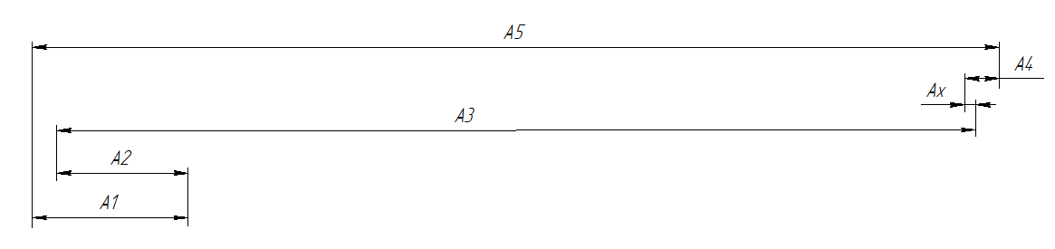
$$A_{5}=A_{1}-A_{2}+A_{3}-A_{x}+A_{4}$$
$$A_{x}=A_{1}-A_{2}+A_{3}+A_{4}-A_{5}=27-23+159+6-167=2мм$$

При расчете по методу максимума-минимума:
$$T_{x}=T_{1}+T_{2}+T_{3}+T_{4}+T_{5}=0,210+0.210+0.250+0.120++0.250=1,040 мм$$
Верхнее отклонение $Es=\frac{T}{2}=0,520$, нижнее отклонение $Ei=-\frac{T}{2}=-0,520$.
Таким образом, $A_{x}=2±0,52$.
При расчете по вероятностному методу:
$$T_{∆}=t∙λ∙\sqrt{T_{1}^{2}+T_{2}^{2}+T_{3}^{2}+T_{4}^{2}+T_{5}^{2}}, где$$
$λ=0,33$ – относительное среднее квадратичное отклонение;
$t=3,89$ – коэффициент риска. (P=0,01%)
$$T_{∆}=0,33∙3,89∙\sqrt{{210}^{2}+{{210}^{2}+{250}^{2}+120}^{2}+{250}^{2}}=150 мкм=0,150 мм$$
Верхнее отклонение $Es=\frac{T}{2}=0,075$, нижнее отклонение $Ei=-\frac{T}{2}=-0,075$. Таким образом, $A_{x}=2±0,075$.

Приспособление для замера осевого люфта

Данное приспособление предназначено для измерения продольного перемещения штока рулевой машины РАУ под действием нагрузки.
В стакан 9, установленный на кронштейне 8, вставляется рулевая машина и закрепляется в нем. При этом шток рулевой машины вставляется во втулку 18 и фиксируется винтом 17. С втулкой соединен упор 16 со штифтом 15. На штифт 15 надевается конец рычага 7. Для этого кронштейн 10 с установленным в нем рычагом 7 перемещается в планках 11 с помощью рычага 13, соединенного с кронштейном 10 пальцем 14. Для фиксации положения кронштейна 10 ручка 12, установленная на пальце 14, поворачивается на 45° по часовой стрелке. Чтобы освободить кронштейн 10, необходимо вернуть ручку 12 в исходное положение.
К противоположному концу рычага 7 прикреплены с помощью нитей, перекинутых через блоки 5, подвески 6. Разность веса подвесок 6 через рычаг 7 создает продольную нагрузку на шток рулевой машины. Блоки 5 установлены в стойках 4 с использованием шарикоподшипников. Для измерения продольного перемещения штока рулевой машины служит измерительный прибор 19, закрепленный в хомуте 2, установленном в стойке 1, с помощью винтов 3.

Приспособление для проверки рулевых агрегатов

Данное приспособление предназначено для измерения параметров рулевой машины РАУ: перемещения штока, скорости хода штока, усилия на штоке.
В стакан 6, установленный на кронштейне 8, вставляется рулевая машина. При этом шток рулевой машины вставляется во втулку 5 и фиксируется гайкой 17. С втулкой соединен упор 2 , к которому крепятся шток прерывателя 1 и шток приспособления для определения хода Б. Приспособление Б в свою очередь крепится в кронштейнах 4.
С пульта 2 подается питание на двигатель РАУ и сигналы управления , после чего выходной шток РАУ начинает поступательное движение. Он в свою очередь перемещает штоки приспособления Б и прерывателя 1.
Приспособление Б показывает перемещение штока РАУ, а на дисплее пульта 2 отображаются скорость и усилие.

Список литературы
- Михалев И.А., Окоемов Б.Н. Типовые примеры расчета структур автопилота. 1985
- Научно-теоретический и прикладной журнал “Вестник”, 2001
Окоемов Б.Н., Петров В.М., Фомин А.О. Методика предварительной коррекции законов изменения параметров автопилота в зависимости от режимов полета самолета.
- Шереметьев А.Г. Волоконный оптический гироскоп. 1987
- Михалев И.А., Окоемов Б.Н., Чикулаев М.С. Системы автоматического управления самолетом. Москва «Машиностроение», 1987.
- Сломянский Г.А., Агапов А.В., Родионов Е.М., Румянцев С.П., Тимофеева А.Д. Детали и узлы гироскопических приборов. Атлас конструкций. М., «Машиностроение», 1975, 364 с.
- Солодовников В.В., Плотников В.Н., Яковлев А.В. Теория автоматического управления техническими системами: Учеб. пособие. - М.: Изд-во МГТУ, 1993.

